VESTRE SLIDRE KOMMUNE

Handlings- og økonomiplan 2024-2027

Vedteke i kommunestyret
14.desember 2023

Innhold
Innhold 2
Innleiing 4
Planprosessen 5
Demografi 5
FNs 17 berekraftsmål 10
Økonomiske måltall 12
Netto driftsresultat 12
Disposisjonsfondet 12
Lånegjeld 13
Handlingsplan – økonomiplan 2024-2027 13
Handlingsplan 2024-2027 13
Helse og oppvekst 14
Drivkrefter for vekst og utvikling 16
Hytteutvikling 16
Regionalt samarbeid 17
Klima, energi og miljø 17
Inkludering 17
Samfunnstryggleik og beredskap 18
Tiltak styrking av tilbod – tiltak som gjer kostnadsauke 18
Innsparingstiltak – tiltak inntektsauke - salderingstiltak 20
Bevilling drift netto 24
Driftsbudsjett 2023 og økonomiplan 2024-2027 24
Inntektene i planperioden. 24
Eigedomsskatt 25
Kraftinntekter 25
Andre inntekter 25
Driftskostnader 26
Lønnskostnader 26
Andre driftskostnader 26
Finans 26
Interkommunale samarbeid 27
Bevilling investering – prosjekt 29
Oversikt over gjeld og andre vesentlege forpliktelser 34
Verksemdsplan 2024 35
Planverket 36
Organisering av verksemda 36
Politisk organisering 36
Administrativ organisering 36
Personaloversikt 36
Virksomhetsplan per tjenesteområde 37
Politisk styring, råd og utval 37
Administrasjonen- stab og støtte 37
Helse og oppvekst 39
Barnehage 39
Grunnskule 41
Kulturskule 43
Kultur, frivilligheit, inkludering og aktivitet for barn og unge 45
Pedagogisk avdeling, Leirskule 48
Barnevern 49
Førebygging og behandling 51
Pleie og omsorg - Helsetun 57
Heimetenesta 59
Miljøtenesta 61
Plan, Teknisk, Miljø og Samfunnsutvikling 63
Forvaltning, drift og vedlikehald. 63
Veg, vatn og avløp 68
Forvaltning 70

Innleiing
Handlings- og økonomiplan for 2024 - 2027 med årsbudsjett for 2024, er eit resultat av eit omfattande arbeid i kommunen sin administrasjon. Utgangspunkt for arbeidet er rullering av gjeldande plan for 2023-2026 og tilhøve som er kome fram i driftsåret 2023 og som vi tek med oss inn i 2024.
Arbeidet med budsjett og kommuneøkonomi er prega av nokre viktige faktorar. Tal innbyggarar, aldersfordeling på innbyggarane, renteutvikling og kraftpris er døme på slike faktorar.
Aldersfordelinga seier automatisk noko om kva for tenester det er pårekneleg at kommune må tilby. Statistisk Sentralbyrå (SSB) kjem jamleg med ei framskriving av befolkninga. For Vestre Slidre kommune er framskrivinga slik at innbyggartal er relativt stabilt dei neste åra, men fordelinga mellom aldersgrupper syner at tal skulebarn går ned og tal eldre over 67 år går opp. I inneverande år har kommunen eit høgare tal fødslar enn dei føregåande åra. Dei nemnde tilhøva får innverknad på rulleringa av handlings- og økonomiplan.
Vestre Slidre kommune må forvente auka etterspurnad etter pleie- og omsorgstenester dei neste åra. Vestre Slidre kommune må i planperioden tilpasse ressursbruken i skulen til det tal barn vi vil få framover. Det er svært positivt med høge fødselstal i 2023. Saman med tilflytting og flyktningtilstrøyming gjer dette til at kapasiteten i barnehagane må bli tilpassa. Svingingar i tal barnehagebarn utfordrar vår evne til å kontinuerleg tilpasse ressursbruken innan barnehagane.
Tal innbyggarar er den viktigaste indikatoren når det gjeld overføring av midlar frå staten til kommunen. Kommunen må ha oversikt over utviklinga av tal innbyggarar i dei ulike aldersklasser på kort og lang sikt, og planlegge eit føreseieleg og forsvarleg tenestetilbod ut frå dette.
Kommunen har gjennom nokre år styrt økonomi inn i mot stadig betre finansielle måltal. God økonomistyring har gjort det mogleg å bygge opp eit disposisjonsfond. Ved utgangen av 2022 enda disposisjonsfondet på vel 36 % av brutto driftsinntekter og utgjorde kroner 96 777 568. Oppbygginga har vore vurdert som naudsynt for å førebu seg på auka finansutgifter utover i økonomiplanperioden. Kommunen har nettopp ferdigstilt den største investeringa nokon sinne no når Vestre Slidre helsetun er opna. Vidare ligg det ligg store utfordringar framover for kommunen innan vatn- og avløp.
I handlings- og økonomiplanen er det store endringar i nokre av dei sentrale forholda som har verknad på økonomien. Auka lånegjeld og auka rente på den eine sida. Store svingingar i kraftinntekter og straumkostnad på den andre sida. Oppi dette er det forventningar om at verksemda tilpassar seg endringane i innbyggarsamansetning og samstundes tek innover seg dei målsettingar som er sett av kommunestyret i kommuneplanen sin samfunnsdel og andre overordna kommunale planar.
Kostnadsnivået i kommunen si drift er for høgt i forhold til det forventa inntektsnivået framover. Kommunedirektøren gjer difor framlegg om ei rekke små og store tiltak som kan bidra til kostnadar og inntekter gradvis skal kome i balanse.
Kommunen har tydelege myndigheitskrav om å ha budsjettbalanse å forhalde seg til. Av dei tre finansielle måltala er omfang på lånegjeld og netto driftsresultat noko kommunen må arbeide for å betre. Det relativt store disposisjonsfondet gjer moglegheiter til å bruke noko tid til å arbeide med driftsresultat og gjeldsgrad.
I planperioden vil Vestre Slidre kommune budsjettere med eit negativt netto driftsresultat. Slik situasjonen ser ut nå vil bruk av disposisjonsfond vere naudsynt for å balansere handlings- og økonomiplanen.
Kommunestyret ga som føresetnad inn i mot 2023 at driftsresultatet skal i balanse frå 2025. Kommunedirektøren kan ikkje sjå at dette er mogleg slik viktige føresetnadar har endra seg siste år og vil foreslå at økonomiplanperioden blir nytta til å kome i balanse. Kommunen står overfor ei omstilling av drifta der reduksjon av kostnader er sentralt.
Det er lagt inn mindre kraftinntekter i planperioden samanlikna med 2023. Etter retaksering er eigedomskatteinntekten frå 2025 lagt inn med same nivå som ved innføringa fyrste gong i 2015. Det er som nemnd lagt inn små og store tiltak for å bidra til økonomisk balanse. Med ei vellukka omstilling vil disposisjonsfondet framleis ha ein tilfredsstillande storleik ved utgangen av planperioden.
Kommunen må ha fokus på god økonomistyring frametter. Omstillinga vil vere krevjande for både politisk og administrativ leiing og ikkje minst for dei tilsette i kommunen sine ulike verksemder og tenesteområde. Det er likevel slik at kommunedirektøren meiner at handlings- og økonomiplanen legg opp til at innbyggarane skal oppleve at tenestetilbodet er godt.

Planprosessen
Handlings- og økonomiplanen er kommunen sitt viktigaste styringsdokument. Arbeidet med planen tek utgangspunkt i kommunen sine overordna planer. Det er eit særskild fokus på å få synleggjort ein raud tråd mellom dei overordna planane, særleg kommuneplanen sin samfunnsdel, og handlings- og økonomiplanen.
Kommunestyret og formannskapet har, i møter både i juni og august samt i eit eige dagslangt møte i november, vore involvert for å bli informert om prosessen og for å kunne gje sine politiske føringar. Administrasjonen har gjeve bidrag frå sine ulike områder. Tillitsvalde og verneombod samt dei kommunale råda har vore informert om prosessen, utfordringsbiletet og vurderingane som er gjort. Dei kommunale råda har gjeve innspel tidleg i prosessen. Tillitsvalde, verneombod og kommunale råd får og moglegheit til å kome med innspel når formannskapet si innstilling blir lagt ut på høyring.
Følgande kjelder har vore nytta for å hente føresetnadar og føringar:
- Kommuneplanen – samfunnsdel og arealdel
- Kommunedelplanar
- Budsjett- og økonomiplan 2023-2026
- Årsrapport og årsrekneskap for 2022
- Tertialrapport for kommunen si drift for 2.tertial 2023
- Kommuneproposisjonen og regjeringa sitt forslag til statsbudsjett for 2024
- Kommunestyrevedtak gjennom 2023 med føringar for kommande år.

Demografi
Vestre Slidre kommune har hatt ein nedgang i tal innbyggarar dei siste åra. Det ser ut til at talet vil stabilisere seg om ein legg SSB sitt hovedalternativ for framskriving av befolkning til grunn. I dette kapittelet er det nytta diagram frå KS sin demografimodell. Same modell og føresetnader er lagt til grunn som handlings- og økonomiplanen for 2023-2026. KS har ikkje modellar som tek høgde for den store tilstrøyminga av flyktningar landet no har. Tala frå i fjor står seg som grunnlag for dei vurderingar som er naudsynt å gjere. Vi skal samstundes ta med oss det høge fødselstalet for 2023 som ein viktig føresetnad for planlegginga.
Tabellen nedanfor syner utvikling i folketal frå 2013 og fram til 2032.

Figuren nedafor syner prosentvis endring i i folketal for perioden 2013 – 2032 fordelt på ulike aldersgrupper. Tal eldre vil auke medan tal barn i skulepliktig alder vil gå ned.

Nedgangen i aldersgruppa 6-15 år tilseier eit redusert utgiftsbehov innan tenesteområda som tener barn og unge i denne aldersgruppa. Auken i aldersgruppa 67 år og eldre tilseier et auka utgiftsbehov for tenesteområde helse og omsorg.
Diagrammet nedanfor syner endring i tal i dei eldste aldersgruppene. Diagrammet syner at veksten i hovudsak skjer i aldersgruppa eldre enn 80 år.

Endringane i befolkningssamansetning vil føre med seg endringar i kommunen sitt utgiftsbehov og inntekter. Utan auke i inntekter må utgiftsbehovet innan pleie og omsorg og barnehage bli finansiert med eit redusert utgiftsbehov i grunnskulen. Diagramma nedanfor syner prosentvise endringar i kommunen sitt utgiftsbehov totalt, innan pleie og omsorg, grunnskule og barnehage i perioda 2022 – 2032.

Samla endring i planperioden 2024-2027 er liten, men endringane på dei ulike områda er tydelege. Det vil vere naudsynt å gjere endringar mellom områda om ikkje inntektene aukar for å kunne dekke at behova innan helse og omsorg.
Demografimodellen er primært laga for å syne forventa utviklingstrekk for brutto utgiftsbehov framover. Når modellen blir nytta må ein vere varsam med å legge for stor vekt på utvikling i det einskilde år. Framskrivingane for einskild år vil vere usikre, men og svært følsame for avvik mellom framskriving og faktisk befolkningsutvikling.
Sjølv om det er usikkerheit for dei einskilde åra syner modellen at det vil verre behov for å gjere disponeringar mellom kommunen sine tenesteområde. Utviklinga i demografi og eit bevisst forhold til ei forventa utvikling er viktig i kortsiktig og langsiktig planlegging av drift og investeringar.
Vestre Slidre kommune går inn i ei periode med høg gjeldsgrad. Dette legg rammer for kommunen sitt økonomiske handlingsrom. Kommunen har vore gjennom ei periode med oppbygging av eit disposisjonsfond. Disposisjonsfondet vil gje tryggleik i ei tid med svingingar i store postar på budsjettet. Detter er postar som kommunen har lita styring på samstundes som det skal gjerast ei omstilling.

FNs 17 berekraftsmål
FN sine berekraftsmål skal vere det politiske hovudsporet for å ta tak i vår tids største utfordringar, og m.a. bidra til å sikre sosial rettferd, god helse og stanse tap av naturmangfald og klimaendringar.

Kommunen prioriterer tiltak mot barnefattigdom, god helse, god utdanning, reint drikkevatn og fokus på klima med naturmangfaldet over og under vatn.
Vårt arbeid med samfunns- og arealplanar, samt kommunedelplanar, skal rette seg etter FNs berekraftsmål.
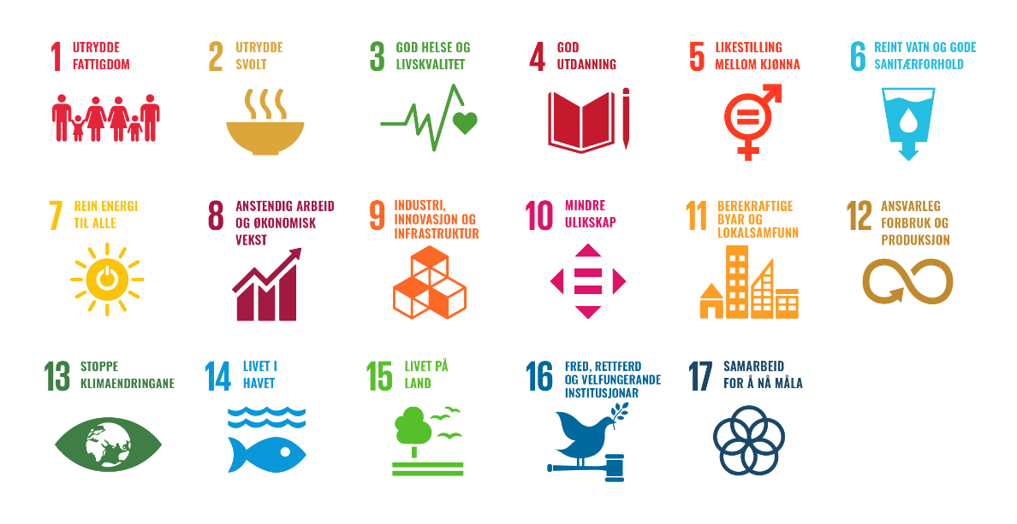

Økonomiske måltall
Vestre Slidre kommune skal forvalte økonomien slik at den økonomiske handleevna blir teken vare på over tid. I dette ligg det å utarbeide samordna og realistiske planar for eigen verksemd, økonomi og for samfunnsutviklinga i kommunen. Forvaltning av finansielle middel og gjeld skal skje på ein måte som ikkje inneber vesentleg risiko, og som sikrar at kommunen kan gjere opp for seg til ein kvar tid.
Økonomireglementet fastset kommunen sine overordna økonomiske føresetnadar og fullmakter.
Formannskapet vedtok i sak 089/23 følgande finansielle måltal for planperioden 2024-2027:
- Vestre Slidre vil for åra 2024-2027 akseptera eit negativt netto driftsresultat som vert dekt inn frå disposisjonsfondet. Netto driftsresultat skal vere i balanse igjen i 2027.
- Vestre Slidre har som målsetting at disposisjonsfondet ikkje skal være mindre enn 15 % av brutto driftsinntekter i planperioden 2024-2027.
- Vestre Slidre har som målsetting at langsiktig gjeld ikkje skal overstige 120 % av brutto driftsinntekter i planperioden.

Netto driftsresultat
Budsjettet for 2024 viser eit netto driftsresultat på ca -18,9 mill kr . Dette utgjer -6 % av brutto driftsinntekter.
Vestre Slidre har hatt som målsetjing at netto driftsresultat skal vere minimum 1,75 % av brutto driftsinntekter. Kommunen har hatt gode resultat i åra som har vore, og netto driftsresultat har vore over den forventa målsetjinga. I åra som kjem vil finanskostnadene auke på grunn av auka låneopptak, og formannskapet har i sak om finansielle måltal akseptert negative driftsresultat for budsjettåra 2024, 2025 og 2026 . Formannskapet har vidare sett som mål at drifta skal vera i balanse frå 2027.

Disposisjonsfondet
Etter fleire år med positive økonomiske resultat, har Vestre Slidre kommune eit ganske solid disposisjonsfond. Disposisjonsfondet ved utgangen av 2022, før disponering av eventuelt mindre- eller meirforbruk for 2023, vil ligge på ca. 96 mill kr.
Vestre Slidre si målsetjing er at disposisjonsfondet skal utgjere minst 15% av brutto driftsinntekter. Ved inngangen av 2023 var disposisjonsfondet på 96 mill kroner, Dette er ca 33 % av brutto driftsinntekter, då er det ikkje tatt høgde for bruk av disposisjonsfondet til meirforbruket i 2023.

Lånegjeld
Investeringane i 2024 vert i hovudsak finansiert delvis med bruk av disposisjonsfond og lån i tillegg samt mva- kompensasjon.
Det er sett på som ei god økonomisk målsetjing at total låneramme ikkje skal overstige 75 % av årlege driftsinntekter. Vestre Slidre har halde seg godt under dette måltalet fram til no. Formannskapet har tidlegare i haust sett eit måltal på 120 % av årlege driftsinntekter. Tabellen under syner att lånegjelda i perioden 2024 - 2027 og nokre år framover vil ligge i underkant og like over 100 % av brutto driftsinntekter.

Handlingsplan – økonomiplan 2024-2027
Handlings- og økonomiplan for 2024-2027 syner hovudtrekk og rammer for planlagt verksemd i Vestre Slidre kommune for dei komande fire åra. Handlingsplanen syner plangrunnlag og kommunestyret sine prioriteringar av aktivitetar og tiltak. Økonomiplanen syner dei økonomiske rammene for den same fireårsperioden delt på investeringar og drift med detaljert budsjett for det fyrste året i planperioden (2024).

Handlingsplan 2024-2027
Handlingsplanen baserer seg på:
- Mål og strategiar som står i kommuneplanen, kommunedelplanar og andre overordna kommunale planar.
- Føringar for tenesteproduksjonen, myndigheitsforvaltninga og samfunnsutviklinga som finns i form av einskildvedtak i kommunen sine styrande organ, i lovar og forskrifter, som ikkje er omtalt i kommunale planar.
Handlingsplanen er bygd etter dei ulike områda som er beskrive i kommuneplanen sin samfunsdel.
Hovudområda i samfunnsdelen er:
- Viktige samfunnsområder
  - Oppvekst
  - Helse og omsorg
  - Drivkrefter for vekst og utvikling
    - Bustad og tettstadsutvikling
    - Næringsutvikling og sysselsetting
  - Hytteutvikling
  - Regional samarbeid
- Gjennomgående tema
  - Klima, energi og miljø
  - Inkludering
  - Samfunnstryggleik og beredskap
Det er eit mål å få til ein god samanheng mellom kommunen sine overordna planar og handlings- og økonomiplan. Bevilgningsoversikten gjer oss denne fordelinga av dei økonomiske ressursane:
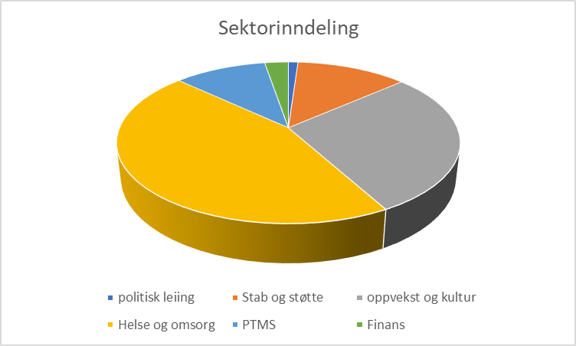

Helse og oppvekst
Ein stor del av kommunen si verksemd er knytt til Helse og oppvekst. Inna området ligg, barnehage, skule, helse, omsorg og sosialtenester, kultur og kulturskule. Området nyttar 73 prosent av det årlege kommunale driftsbudsjettet.
Tenesteproduksjonen går føre seg etter ei betydeleg mengde lover og forskrifter, samt kommunale planar.
Kommunen har følgande planar innafor området:
- Kommunedelplan helse og omsorg
- Kommunedelplan oppvekst
- Folkehelseoversikt
- Handlingsplan for idrett og friluftsliv
- Trafikktryggleiksplan
Følgande tiltak blir prioritert i 2024-2027:
- Vidareutvikle det tverrfaglege arbeidet for å sikre at utsette familiar får hjelp til å betre omsorgssituasjonen så tidleg og raskt som mogleg.
- Drive god rekruttering av medarbeidarar og sikre at tenestetilbodet har høg fagleg kvalitet med profesjonelle og kompetente tilsette som søkjer utvikling gjennom refleksjon og endring.
- Ha eit heilskapleg perspektiv i all planlegging som rør barn og unge, med vekt på førebyggande verksemd og tidleg innsats.
- Auke i kapasitet og samstundes sikre god drift i barnehagar støtta av utviklingsarbeid einingane driv med
- Oppretthalde den gode kvaliteten på skule i ei tid der elevtal går noko ned og ressursane blir tilpassa i takt med det
- Vidareutvikle sentrumsområda til å vere gode stader å vere
- Oppretthalde gode tilbod til barn og unge lokalt i Vestre Slidre, og samtidig fremje regionalt samarbeid på relevante områder
- Utarbeide og vedlikehalde folkehelseoversikta
- Styrke førebyggjande innsats for psykisk helse i alle aldersgrupper.
- Arbeide for auka arbeids- og aktivitetstilbod til ulike grupper av befolkninga uavhengig av alder og etnisitet.
- Sikre heimetenestetilbod, institusjonsplassar og bustader med heildøgnsomsorg i takt med befolkningsutviklinga, lokalt og regionalt.
- Oppretthalde desentraliserte tenestetilbod i Vestre Slidre, med supplerande spesialiserte interkommunale tenester

Drivkrefter for vekst og utvikling
Demografi og utviklinga på folketal syner ei langsiktig svak utvikling. Bustad-, tettstads-, næringsutvikling og sysselsetting er viktige område å arbeide innanfor om kommunen skal vere i stand til å handtere dei utfordringar demografiutviklinga gjer mtp kommunal tenesteyting og kommunen som ein attraktiv stad å bu, vekse opp og leve eit langt liv.
Innan området har kommune følgande planar:
- Bustadstrategi
- Trafikktryggleiksplan
Følgande tiltak blir prioritert i 2024-2027:
- Halde kontakt med personar som ynskjer å flytte til Vestre Slidre og ta vare på og følgje opp dei som kjem hit.
- Følgje opp strategien for bustadbygging m.a. ved å syte for at bustader er tilgjengeleg for nye innbyggarar som ynskjer å flytte til kommune
- Vidareutvikle samarbeidet mellom kommuneadministrasjonen, grunneigarar, eigedomsutviklarar, næringsaktørar og hytteeigarar for å stimulera til aktivitet som gjer Vestre Slidre til ein attraktiv stad å bu, arbeide og besøke.
- Fylgje opp NTP for utbetring av E16 og andre aktuelle vegstrekningar.
- Styrke sentrum i Slidre og Røn for å skape grobotn for handelsverksemd, møteplassar og arenaer for kulturell aktivitet t.d. tiltak som Slidremarknaden.
- Stimulere til oppretting av fleire aktivitetar og serveringstilbod i kommunen.
- Samarbeide med grunneigarar, næringslivsaktørar og hytteeigarar om etablering av felles prosjektar for verdiskaping i kommunen.
- Tenkje langsiktig når det gjeld utvikling og utnytting av teknologi og støtte regionale satsingar på breibandutbygging og mobilteknologi i Valdres.
- Greie ut framtidig bruk av eksisterande sjukeheim

Hytteutvikling
Vestre Slidre har målsettingar om å bidra til at Valdres blir Noregs mest attraktive hytte- og turområde.
Følgande tiltak blir prioritert i 2024-2027:
- Støtte oppunder utviklinga av Vaset i samarbeid med relevante aktørar.
- Prioritere hytteutvikling i allereie regulerte hyttefelt og ivareta stølsområda som landbruksressursar for dyrehald.
- Styrke samarbeidet mellom Vestre Slidre kommune, grunneigarar, næringslivsaktørar og hytteeigarar gjennom dialog og felles utviklingsprosjekt.
- Involvere hytteeigarar som ein ressurs i kommunens aktivitetar.
- Syte for tilstrekkeleg kapasitet på VA-anlegg for Vasetområdet.

Regionalt samarbeid
Valdreskommunane driv utstrekt regionalt samarbeid både innan kommunal tenesteyting og kommunal og regional utvikling.
Følgande tiltak blir prioritert i 2024-2027:
- Ta initiativ til samarbeid og støtte oppunder ein samarbeidskultur i regionen.
- Bidra til regional satsing på landbruk og lokal matproduksjon.
- Jobbe for utarbeiding av felles planar for mellom anna samfunnsutvikling; folkehelse; miljø, energi og klima; forvaltning av kulturminner; bustadbygging og næringsutvikling.
- Saman med dei andre kommunane i Valdres, identifisere dei ulike kommunane sitt komparative fortrinn og synliggjere dei unike kvalitetane i kvar kommune innafor Valdres som region, både som bu- og hyttekommune.
- Framsnakke nabokommunane og feire vekst og utvikling i heile regionen.

Klima, energi og miljø
Vestre Slidre kommune har ambisjonar knytt til klima og miljøområdet.
Følgande tiltak blir prioritert i 2024-2027:
- Redusere lokal miljøforureining, mellom anna ved å velje energikjelder som bidreg til at CO2-utslepp reduserast nasjonalt.
- Ta initiativ, leiing og ansvar i lokalt og regionalt arbeid med miljø- og klimatiltak og bidra i revisjon av regional energi- og klimaplan.
- Bidra til økt kunnskap og miljøriktige handlingar gjennom målretta saksbehandling og informasjon om ressursar og energibruk.
- Styrke omsetjing og bruk av lokale råvarer for å redusere transportbehov.
- Legge til rette for arealbruk som reduserer energiforbruk og utslepp av klimagassar.
- Ta miljø- og klimaomsyn i all planlegging, utbygging, renovering og saksbehandling.
- Prioritere tiltak for å oppfylle Vassdirektivet.
- Gjennom beredskapsarbeid peike på nødvendige klimatilpassingar som følgje av meir ekstremvær.

Inkludering
Vestre Slidre kommune ynskjer å engasjere heile lokalsamfunnet til ei positiv utvikling av kommunen. Arbeid med lag og foreiningar, kultur, flyktningar og stort frivillig engasjement er sentralt for å nå kommunen sine målsettingar på dette området og andre områdar. Inkludering skal inngå i alt kommunalt planarbeid og det ikkje lagt opp til noko eigen plan på området.
Følgande tiltak blir prioritert i 2024-2027:
- Styrke samarbeidet mellom kommunale tenester, frivilligsentralen, kultursektoren og innbyggjarar for å ta godt vare på dei som flytter til Vestre Slidre.
- Vidareutvikle tenester, opplæringstilbod og intregreringsverksemd for flyktningar.
- Vidareutvikle Frivilligsentralen som møteplass og og arena for kontakt og samhandling rundt frivillig innsats i lokalsamfunnet.
- Oppmode frivillige lag og organisasjonar til å leggje til rette for personar med nedsett funksjonsevne i tilboda deira.
- Sikre at arealplanlegging tek omsyn til krav til utforming av eit tilgjengeleg og inkluderande samfunn gjennom aktiv bruk av reguleringsbestemmingar, informasjon og tilsyn ved utforming av bygningar og uteareala, sentralt og i fjellområda.
- Tilby opplæring for utval og saksbehandlarar i kommunen om korleis dei kan bidra til inkludering og universell utforming gjennom sitt arbeid og utøving av si rolle.
- Konsultere representantar for barn og unge, eldre og personar ned nedsett funksjonsevne i forbindelse planprosessar slik at omsyn til spesielle behov vert ivareteken.

Samfunnstryggleik og beredskap
Verda vi lever i utfordrar oss på eit heilt anna plan enn tidlegare. Alle i Vestre Slidre skal ha det trygt og godt. Følgande planar gjeld for dette området:
- Overordna beredskapsplan
- Heilskapleg RoS
- Atomberedskapsplan
- Plan for evakuering og pårørandesenter
- Samt ei rad underplanar
Følgande tiltak blir prioritert i 2024-2027:
- Øving kriseleiing
- Øving samvirke i samarbeid med RKH og andre relevante aktørar

Tiltak styrking av tilbod – tiltak som gjer kostnadsauke
Krav til budsjettbalanse er absolutt, dette gjelder for hele økonomiplanperioden. Kravet inneber prioritering av tiltak. Kva for tiltak som skal bli gjennomført på kva for tidspunkt er ei politisk prioritering.
Tiltak styrking - kostnadsauke
Barnehagane |  | Auke bemanning – 30 nye plassar |  | 3 500 000 |  | 3 500 000 |  | 3 500 000 |  | 3 500 000
Familie, helse og førebygging |  | 3 kommunalt tilsette legar |  | 2 353 000 |  | 2 353 000 |  | 2 353 000 |  | 2 353 000
 |  | Stillingsauke barnevern |  | 955 000 |  | 955 000 |  | 955 000 |  | 955 000
PTMS - forvaltning |  | Midlar til Rovviltjaktlag |  | 20 000 |  | 20 000 |  | 20 000 |  | 20 000
 |  | Auka utgift veterinærteneste |  | 337 500 |  | 337 500 |  | 337 500 |  | 337 500
 | Eigedom/FDV |  | Kurs |  | 10 000 |  | 10 000 |  | 10 000 |  | 10 000
 |  |  | Kommunale eigedomsavgifter |  | 222 000 |  | 222 000 |  | 222 000 |  | 222 000
 |  |  | Andre avgifter diverse bygg |  | 100 000 |  | 100 000 |  | 100 000 |  | 100 000

Barnehagane
Auke bemanning – 30 nye plassar
Det er forventa behov for 30 barnehageplassar ut over kapasiteten og bemanning det er dimensjonert for i dag. Bemanning til å dekke 30 nye plassar er berekna til ca 3,5 mill.

Familie, helse og førebygging
kommunalt tilsette leger
Kommunen har i lengre tid ikkje fått tilsett fastlegar. Det er nå tilsett 3 leger i 60% stilling som har arbeidsperiodar på 2 veker med to påfølgande friperiodar.

Barnevern
Fagstillingar aukast frå 6,2 årsverk til 6,7 per 01.01.24 og til 7,7 årsverk per 01.04.24. Grunnen er stort arbeidspress, høgt sjukefråvær og naudsynt fråvær ifm vidareutdanningar for å oppfylle kompetansekravet. Stillingsauke vil redusere behov for vikarbyrå ved fråvær og vil føre til at tiltak i barnevernsarbeidet i større grad kan gjennomførast av egne tilsette framfor bruk av eksterne tiltaksarbeidarar. Dette er økonomisk rimelegare og gir i mange tilfelle betre kvalitet.

Helsetun
Institusjon og heimetenesta har over tid hatt høgt sjukefråvær og høg bruk av overtid for å dekke kompetanse behov. Ved innflytting til nytt helsetun har kapasiteten auka med 4 omsorgsbustadar med heildøgnsbemanning. Driftstilpassingar i nytt bygg er gjort utan å auke antal årsverk.

Plan, teknisk, miljø og samfunnsutvikling
Forvaltning
Midlar til rovviltjaktlag
Det er sett av kr 20.000 til rovviltjaktlag for å kunne ha dette operativt. Skal gå til dekning av utgifter til skot, felles treningar m.m.

Auka utgift veterinærteneste
Etter forhandlingar er det inngått nye avtaler med veterinærane til veterinærvakt i Vang og Vestre Slidre. Dette gjer at kommunen får nye utgifter på omlag 337.500 pr år.

Plan, teknisk, miljø og samfunnsutvikling
Eigedomsforvaltning og FDV
Overtaking av folk og utviding av stab + sumarvikarar
Auken har ein motpost på helse. Flytting av medarbeidere frå ei teneste (helse) over på ei anna (eigedomforvaltning)

Kurs
Naudsynte kurs som medarbeidarar treng er lagt inn.

Reinhald nytt Helsetun med overtaking auke personell
Noko meir golvareal skal reinhaldast når nytt helsetun er teke i bruk. I tillegg er medarbeidarar frå ei teneste (helse) gått over til ei anna teneste (eigedomforvaltning)

Kommunale eigedomsavgifter
Auke i kommunale avgifter

Andre avgifter diverse bygg
Auke på avgifter vi må betale

Innsparingstiltak – tiltak inntektsauke - salderingstiltak
Krav til budsjettbalanse er absolutt, dette gjelder for hele økonomiplanperioden. Kravet innebær prioritering av tiltak. Kva for tiltak som skal bli gjennomført på kva for tidspunkt er ei politisk prioritering.
Tabellen under syner kva for økonomisk utfordring som ligg inne i økonomiplanen for åra 2025-2027. Det nemnast at anslag for kraftinntekter er lagt lågt ift dei to siste åras inntekter. Nedanfor tabellen er nokre konkrete tiltak omtalt.
Særskilte tiltak for å bidra til balanse framover:
Område | Tiltak | 2024 | 2025 | 2026 | 2027
skule | redusere 100% lærarstilling | 400 000 | 800 000 | 800 000 | 800 000
 | Redusere innkjøp lærebøker | 11 500 | 11 500 | 11 500 | 11 500
kulturskule | Auke brukarbetaling 50% | 85 000 | 170 000 | 170 000 | 170 000
 | Auke elevbetalinga 10% | 19 000 | 38 000 | 38 000 | 38 000
 | Redusere innkjøp av  instrumenter, inventar og utstyr | 50 000 | 50 000 | 50 000 | 50 000
 | Kutte administrasjonen med 20% | 69 000 | 152 000 | 152 000 | 152 000
 | Redusere 50% lærar | 178 000 | 392 000 | 392 000 | 392 000

kultur og frivilligheit: | Kommunalt bidrag til spelemidelprosjekt | 0 | 0 | 0 | 0
 | Reduksjon i kulturmidler | 50 000 | 100 000 | 100 000 | 100 000
 | Ungdomsråd | 0 | 0 | 0 | 0
 | Biblioteket | 71 000 | 71 000 | 71 000 | 71 000
 | Kulturminner | 108 000 | 108 000 | 108 000 | 108 000
 | Frivilligsentralen | 181 000 | 181 000 | 181 000 | 181 000
 | BUA | 25 000 | 25 000 | 25 000 | 25 000
 | Kulturkafeen | 150 000 | 150 000 | 150 000 | 150 000
miljøtenesta | Redusert 40% administrativ ressurs | 250 000 | 250 000 | 250 000 | 250 000
 | Avslutte dagtilbud rus/psyk 40% | 0 | 0 | 0 | 0
 | Ny turnus 56% | 375 000 | 375 000 | 375 000 | 375 000
institusjon / Bergtun | fjerne leiarstilling 100% bergtun | 800 000 | 800 000 | 800 000 | 800 000
PTMS - forvaltning | Reduksjon i tilskot til løypekøyring | 0 | 0 | 0 | 0
 | 50 % stilling byggesak naturleg | 200 000 | 200 000 | 200 000 | 200 000
 | Reduksjon budsjett VGIS | 60 000 | 60 000 | 60 000 | 60 000
Eigedom/FDV | Vikarar | 330 000 | 330 000 | 330 000 | 330 000
 | Reinhaldsartikler | 100 000 | 100 000 | 100 000 | 100 000
 | Strøm, diverse bygg | 2 209 000 | 2 209 000 | 2 209 000 | 2 209 000
 | Auke av husleige, Utvidelse  Bergtun | 579 600 | 579 600 | 579 600 | 579 600

Omtale av tiltak og konsekvensar
Skule
Redusere 100% lærarstilling
Redusert vaksentettheit som kan få konsekvensar som t.d. mangel på naudsynt kompetanse, mindre ressursar til tilpassa opplæring, innsnevring av uteområde for å halde oversikt på inspeksjon mv

redusere 25% fagarbeidar
Tiltaket føreset naturleg avgang for å bli sett i gang

Redusere innkjøp lærebøker
Kan redusere ein noko på innkjøp av lærebøker. Men har og på området ein del auke på andre postar. Totalt ei lita innsparing.

Kulturskule
Auke brukarbetaling 50%
Betydeleg mindre tilgjengeleg tilbod for folk med moderate eller små intekter. Antagelig betydelig færre elever og redusert behov for lærere.

Auke elevbetalinga 10%
Noko mindre tilgjengelig tilbud for folk med låge inntekter. Litt færre elevar.

Redusere innkjøp av instrumenter, inventar og utstyr
Lite konsekvens på kort sikt. På lang sikt vil vedvarande kutt få konsekvensar som at kulturskulen ikkje lenger vil vere ein godt utstyrt kulturskule.

Kutte administrasjonen med 20%
Kulturskulen vert redusert til eit meir tradisjonelt tilbod med fokus på tradisjonell undervisning og eit fåtal enkle konsertar/utstillingar. Tiltaket kan føre til mindre samspel, mindre samarbeid på tvers av tenestene.

Redusere 50% lærar
Mindre samarbeid på tvers av tenester. Vil redusere moglegheit til å ta inn elevar undervegs i skuleåret. Færre tilbod kan føre til ventelister.

Kultur
Kommunalt bidrag til spelemiddelprosjekt
Blir halde på nivå med tidlegare.

Reduksjon av kulturmidlar
Redusere kulturmidlar med 50 000 kr til 250 000 kr.

Ungdområd – tildeling
Oppretthalde posten slik den er

Biblioteket
Redusere på abonnement og innkjøp av bøker

Kulturminner
Redusere aktivitet på området

Frivilligsentralen
Kostnadsreduksjonar og auka eigenbetaling

BUA
Reduksjon av utstyrspost

Kulturkafeen
Ikkje sette av midler til videre utvikling av kulturkafeen

Miljøtenesta
Redusert 40% administrativ ressurs
Auka belastning på leiar

Ny turnus 56%
Lågare bemanning

Leiarstilling 100% bergtun
Slå saman leiarstilling med institusjon

Plan, teknisk, miljø og samfunnsutvikling
Forvaltning
Reduksjon i tilskot til løypekøyring
Opprinneleg beløp på kr 430.000 er lagt inn som tilskot til løypekjøring finansiert via kraftfondet .

50% stilling byggesak
Naturleg avgang april 2024. Konsekvens vurdert som liten med dagens byggeaktivitet

Reduksjon budsjett VGIS
Budsjettet til felles VGIS samarbeid er redusert med kr 60.000 i høve til fjoråret. Ingen konsekvens.

Plan, teknisk, miljø og samfunnsutvikling
Vikarar
Posten er teke ut av budsjettet. Posten ligg over frå eit tidlegare år og behovet er ikkje der lenger.

Reinhaldsartikler
Posten låg i budsjettet for 2023 for eit særskild innkjøp av sorteringssøppelkasser på skulen. Posten kan takast ut av budsjettet.

Strøm, diverse bygg
Lågare straumpris gjer og lågare straumkostnad på kommunale bygg

Auke av husleige, utviding Bergtun
Fleire rom knytt til Bergtun når nytt helsetun vart ferdig samt auke i husleigeprisar.

Bevilling drift netto

Driftsbudsjett 2023 og økonomiplan 2024-2027

Inntektene i planperioden.
Statsbudsjettet legg rammene for størrelsen på skatteinntektene og rammetilskot. Det overordna målet med inntektssystemet er at alle kommunar skal vere i stand til å gje eit likeverdig tenestetilbod til innbyggjarane. Det er store demografiske og geografiske skilnader i dei norske kommunane, og utgiftsutjamninga i inntektssystemet er meint å kompensere for ufrivillige kostnadsskilnader i tenesteproduksjonen i den enkelte kommune.
Skatteinntektene består av 2 komponentar naturressursskatt og personinntektsskatt. Naturressursskatten er ein flat skatt som vert rekna ut etter gjennomsnittet i produserte kWh i kraftanlegga dei siste 7 åra, og er derfor upåverka av andre forhold. Nominell personinntekstskatt vert regulert i takt med inntektsutviklinga i landet. Den er også påverka av kva skatteøre som vert lagt til kommunane, i 2024 er det 10,95%. Veksten i skatteinntektene for kommunen må reknast å verta noko mindre enn landet elles som følgje av at naturresursskatten er ein flat skatt. Skatteinntektene for 2023 er budsjettert med kr 79 086 000.
Rammetilskotet til kommunen er påverka av to ting, småkommunetillegget og inntektsutjamninga. Vestre Slidre Kommune er ein liten kommune med færre innbyggjarar enn 3200. Det er dette som gjer til at kommunen får eit småkommunetillegg på kr 6 526 000. Rammetilskotet for 2024 er budsjettert til kr 89 694 000.
For perioden 2024 til 2027 har administrasjonen lagt til grunn inntektsprognosane som KS har utarbeid.

Eigedomsskatt
Kommunestyret i Vestre Slidre har bestemt at det skal skrivast ut eigedomsskatt etter § 3a i eigedomsskattelova: faste eigedomar i heile kommunen. I skrivande stund har me ikkje motteke formuesverdien på kraftanlegga frå sentralskattekontoret for storbedrifter, men slik det ser ut så går desse inntektene noko opp i 2024. I tillegg så ser me nokre nye hytter som gjer ekstra eigedomskatteinntekter. Dermed er dei budsjetterte eigedomsskatteinntektene for 2024 på kr 12 000 000.

Kraftinntekter
Vestre Slidre nyt godt av å vere ei kraftkommune. Kommunen har inntekt frå sal av konsesjons- og andelskraft frå bl.a. Lomen/Fasle og Åbjøra kraftstasjoner, m.fl. Omsetning av vår konsesjons- og andelskraft vert handtert av Valdres Energi/Markedskraft. Prisane på kraft har vore historisk høg i heile 2023 og det er forventa at dette vil fortsette også i 2024. Det er lagt til grunn at kommunen kan forventa ei nettoinntekt på kr 14 440 000.
I tillegg til omsetning av kraft, mottek kommunen sin andel av konsesjonsavgifter, utrekna av NVE.
Konsesjonsavgift er ei årleg avgift som eigar av kraftverka er pliktige til å betale til kommunar som er berørte av ei regulering eller utbygging av kraftverk.
Inntekter frå konsesjonsavgifta er kommunen pliktige til å nytta til næringsutvikling slik at denne inntekta vert overført til kommunen sitt kraftfond.

Andre inntekter
Andre inntekter består i hovudsak av eigenbetaling for tenester, kommunale gebyr, leigeinntekter, refusjon av sjukepengar, refusjon frå andre kommunar og statlege overføringar.

Driftskostnader
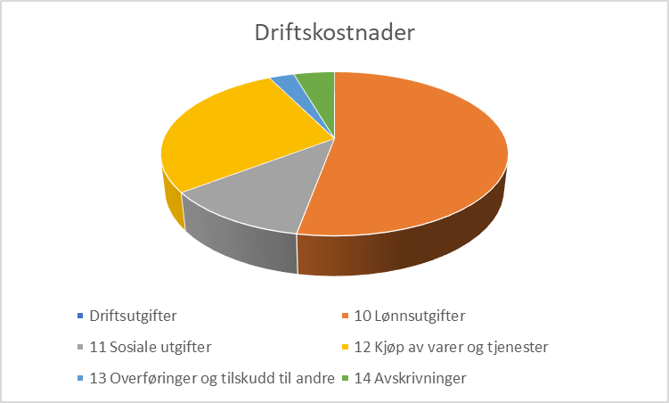

Lønnskostnader
Lønnskostnadane utgjer ca 65 prosent av driftskostnadene til kommunen. Dei budsjetterte lønnskostnadane aukar med ca kr 17 mill frå 2023 til 2024. Mykje av auken kjem frå endring av legetenesta si organisering med kommunalt tilsette legar. I samband med flyktningetilstrøyminga er det tilsett ein flyktningekoordinator. Ca 10 mill av den totale auken på 17 mill kjem frå lønnsoppgjeret for 2023 som var på 5,4%. For å møta lønsauken i 2024 er det sett av kr 2 000 000.

Andre driftskostnader
«Kjøp av varer og tenester» inkluderer kommunens ordinære driftsutgifter som straum, forbruksmateriell, forsikring, drift av transportmiddel, i tillegg kjem vedlikhald av kommunale bygg og vegar, m.m. Kjøp frå interkommunale selskap og interkommunale samarbeid inkludert her. Dette gjeld b.a. kostnader til VLMS, felles lækjarvakt, jordmor, PPT-tenesta, NAV, IKT Valdres og Valdres Brann- og redningsteneste. Budsjetterte kostnader er basert på tilsendt budsjett frå dei interkommunale selskapa eller frå vertskommunen.

Finans
Finansinntekter består i hovudsak av bankrenter, renter på utlån og utbytte frå aksjepostar. Rentenivået er på veg opp, og det er forventa ein auke i rentene utover i 2024, finansinntektene er budsjettert til kr 9 500 000. Inkludert i dette beløper ligg også dei kalkulatoriske rentene som kjem frå Vatn og avløpsområde.
Finansutgiftene består av renteutgifter og avdrag. For renteutgiftene har administrasjonen nytta kommunalbanken sine stipulerte budsjettrenter. Vidare så ligg nedbetalingstida på låna for det meste på 20 år, men frå 2020 har kommunen nytta nedbetalingstid på 30 år. I samband me bygging av nytt Helsetun aukar gjelda og dermed avdragene. Avdrag og rente på lån utgjer ein kostnad på kr 27,9 mill kroner i 2023.
Interkommunale samarbeid
Tabellen syner at kommunen deltek i fleire omfattande interkommunale samarbeid. Kommunedirektør ynskjer å knyte nokre kommentarar til desse tenestene:
NAV Valdres
Inga endring i tenestetilbodet. Ei midlertidig stilling knytt til flyktningesituasjonen.
PPT
Ingen endring i stillinger.

VLMS
Dei regionale tenestene på VLMS blir vidareført på dagens nivå.

IKT Valdres IKS
IKT Valdres har budsjettert med ein høgare refusjonssats for 2024 samanlikna med 2023. Nokre kostnadar er teke over frå investering til drift. Dette reduserer kostnadane på drift seinare.
Innlandet Revisjon IKS
Det er kontrollutvalet som bestiller desse tenestene, og kommunedirektør legg inn det budsjettalet som kontrollutvalet har gjort vedtak om.
FACT
Auken er forklart gjennom at FACT går frå prosjektfinansiering med tilskot over til drift.

Bevilling investering – prosjekt
I Handlings- og økonomiplanen for 2024-2027 er det planlagt investeringar i varige driftsmidlar slik tabellen nedanfor syner. Kommunen si lånegjeld er høgare enn det anbefalte i modellen for kommunal økonomisk berekraft. Det er difor naudsynt å legge nivået på investeringar framover slik at kommunen kan arbeide seg i retning av anbefalt storleik på lånegjeld. Tabellen nedenfor er delt slik at dei investeringane som kommunedirektøren har vurdert til å være naudsynte kjem fyrst i tabellen. Dei naudsynte tiltaka er merka med «P» i kolonne «Prioritert». Vidare er tiltak merka med «VA», prosjekt som ikkje påførar kommunen auka belastning i form av kapitalkostnadar eller auka driftsutgifter VA.

Vatn og avløp Fossheimsfeltet
Vidareføring av allereie i gangsett prosjekt som må fullførast.
Utviding Vaset vassverk
Noverande anlegg på Vaset har ikkje kapasitet til ei auke i påkoplingar. På dagar med stor aktivitet i Vasetområdet er vassproduksjonen no brukt fullt ut. Kapasiteten på vassproduksjonen må aukast.
Vaset RA
Noverande anlegg har ikkje kapasitet til den planlagde utbygginga i området. Anlegget må auke sin kapasitet.

Hovedplan Vatn
Arbeidet med hovudplan er nesten ferdigstilt og blir fullført tidlig 2024.

Hovedplan Avløp
Arbeidet med hovudplan er nesten ferdigstilt og blir fullført tidlig 2024.

Rehabilitering av høgdebasseng Slidre
Høgdebassenget har behov for rehabilitering for å sikre kvalitet på vasslevering.

Nytt pumpehus Røn Byggefelt
Huset er modent for oppgradering/utskifting.

Parkering Lomen kyrkje og stavkyrkje
Parkeringstilhøva knytt til Lomen kyrkje er ikkje tilfredsstillande korkje når det gjeld kapasitet eller av beredskapsmessige omsyn. Parkeringstilhøva ved Lomen stavkyrkje er praktisk å få oppgradert no når arbeid med E16 pågår. Det er avsett fylkeskommunale midlar til delfinansiering av tiltaket.

Heis på U-steget - Vestre Slidre skule
Heis er naudsynt å få på plass for at lokalane til ungdomssteget skal vere universelt utforma.

Oppgradering skulekjøkken
Mattilsynet ga for eit par år sidan pålegg om oppgradering av skulekjøkkenet på Vestre Slidre skule. Kommunen har forplikta seg til å foreta oppgraderinga innan utløpet av 2025.

Kapasitetsauke barnehagane
Ila 2024 er det behov for 30 barnehageplassar utover den kapasitet barnehagane i dag har for å kunne tilby plass til dei som har søkt eller som har varsla at dei vil søkje om barnehageplass.

Utvikling Kunst og handverk
Midlar til tiltaket vart avsett på budsjettet for 2023, men vart ikkje gjennomført.

Lekkasjesøk
Kommunen si VA-avdeling har kompetanse og noko utstyr til å drive med lekkasjesøk på leidningsnett. Lekkasjesøk er ei særleg viktig oppgåve når kapasiteten på vassproduksjonen er pressa. Dette er ei teneste som og kan selgast ut til nabokommunane om det blir investert i noko meir utstyr.

Biler VVA
Det er i dag ein del bruk av private bilar for medarbeidarar på VA. Det ikkje hensiktsmessig å nytte private bilar til VA-køyring.

Utbygging Båtåne
Infrastrukturtiltak knytt til hyttefelt Båtåne

Vestre Slidre RA
Førebels arbeid med hovudplan for VA tilseier at det på sikt kan være ei hensiktsmessig løysing å bygge eit felles reinseanlegg for både Vaset og Røn.

Digitalisering av eigendomsarkivet i Valdres
Eigedomsarkivet ligg i kø for å bli digitalisert i IKA Opplandene.

Bustadfelt på Vaset
I sentrumsplan for Vaset ligg det eit område for bustader. For at området skal vere tilgjengeleg for dei som ynskjer å bygge bustad der må det på plass infrastruktur.

Oppgradering kommunale bygg
Kommunen har ei omfattande bygningsmasse og det vil kontinuerleg vere behov for oppgradering av deler av denne bygningsmassa

Oppgradering komm.vegar Brekkudn
Kommunen har ein god del kommunale vegar og det vil kontinuerleg vere behov for oppgradering av deler av desse vegane. Brekkudn er særskilt utsett pga mykje trafikk og mykje trafikk av store bilar.

Sentrumstiltak Slidrevegen
Det har siste året vore arbeidd med tiltak i Slidre sentrum for å gjere sentrum meir attraktivt som ein stad å vere og for å legge til rette for aktivitet. Vidare midlar er naudsynt for å få realisert dei planane som er utarbeidd for området.

Utvikling av Prestgardshavnin, Lundeskogen, Vaset
Kommunen sin bustadstrategi og behovet for å legge til rette for tilflytting krev meir tilgjengelege bustader tilseier at det er naudsynt med midlar som kan stimulere til faktisk bygging av bustadar av ulik storleik og innretning.

Prestgardshavnin bustadfelt - kjøp/tilrettelegging/infrastuktur
Arbeidet med regulering av bustadfeltet er komen dit at dei neste stega vil vere å søkje å få kjøpt arealet samt legge til rette med infrastruktur.

Kommunale bilar Helse
Det er hensiktmessig å ha ein utskiftingsplan for kommunale bilar, særleg for heimetenesta som køyrer mykje og får ein del slitasje på bilparken. Jamlege avsettinger av midler kan mogleggjere ein utskiftingsplan.

Heisbar lysrigg Kulturskulen
Prosjekt som ligg att frå 2023. Det blir truleg vurdert andre løysingar enn opprinneleg tenkt.

Oppgradering kommunale vegar
Kommunen har ein god del kommunale vegar og det vil kontinuerleg vere behov for oppgradering av deler av desse vegane.

Minibuss dagavdeling
Dagtilbodet for personar med kognitiv svikt har behov for ein køyre- og henteordning. Ein litt stor bil/liten minibuss kan vere aktuelt. Bilen kan og bli nytta til køyring av hjelpemiddel.

Basishall
Det er gjennomført ei oppdatering av utgreiing frå 2019 med omsyn på kostnadar, plassering og regionalt samarbeid. To kommunar har vedtak om å støtte bygging og drift.

Rehabilitering Slidre bhg
Foreløpige vurderingar tilseier at det er naudsynt med oppgradering/rehabilitering av Slidre barnehage på eit eller nivå. Vurderingar av omfang på og løysingar for oppgradering må gjennomførast før tiltak kan settast i verk.

ENØK SD- varmestyring
Eit ledd i å redusere energiforbruk er å få betre styringssystem på varme i dei kommunale bygga.

Lomen industriområde
Lomen industriområde har nokre ledige areal. Bruk av midlar her er for å gjere veger og området i betre stand og meir attraktivt.

Investering i aksjer (Eigenkapital KLP)
KLP forvaltar pensjonsmidlane til kommunen, i samband med dette så er det ein årleg auke i kommunen sitt innskot til eigenkapital.

Oversikt over gjeld og andre vesentlege forpliktelser

Verksemdsplan 2024
Verksemdssplan og årsbudsjett gjer greie for hovudtrekka i tenesteproduksjonen som er planlagt på tenesteområda i Vestre Slidre kommune i 2024. Planen seier med ord og tabellar/figurar kva som skal gjerast. Årsbudsjettet (se kapitlet over) gjer greie for dei økonomiske rammene for verksemda.
Verksemdsplanen tek utgangspunkt i:
1. tiltak som er beskrive i Handlingsplanen (fireårs-perspektiv). Handlingsplanen i sin tur legg grunnlag for mål og strategier i det overordna planverket (kommuneplanen sin samfunnsdel og andre overordna planar).
2. føringar for tenesteproduksjon, myndeforvaltning og samfunnsutvikling som er naudsynt å handtere i eit ettårs perspektiv, og som ikkje er gjort greie for i planverket – altså utfordringar som kjem undervegs.
3. føringar som er kome fram gjennom arbeidsprosess og prioriteringar som administrasjonen har gjort framelgg om samt innspel frå dei kommunale råda.
Verksemdsplanen for kommunen er bygd på tenesteområda med tilhørande funksjonar og tenester. Verksemdsplanen syner kva tenester kommunen produserer, rammene og måla for tenesteproduksjonen, ambisjonar for utvikling mv. I Vestre Slidre kommune er tenestene fordelt på desse tjenesteområdene:
- Politisk styring Administrasjon
- Stab/økonomi
- Helse og oppvekst
  - Barnehage
  - Grunnskule
  - Kulturskule
  - Kultur, frivilligheit, inkludering og aktivitet for barn og unge
  - Pedagodisk avdeling, Leirskule
  - Barnevern
  - Førebygging og behandling
  - Pleie og omsorg - sjukeheimen
  - Heimetenesta
  - Miljøtenesta
- Plan, teknisk, miljø og samfunnsutvikling
  - Kommunale bygg
  - Teknisk drift
  - Teknisk forvaltning
Intensjonen til verksemdsplanen er å informere om og gje oversikt over det vesentlege i den kommunale verksemda. Planen syner korleis kommunen sine ressursar blir prioritert basert på dei folkevalgte si styring av ressursbruken. Verksemdsplanen skal gje innbyggarar og omverda moglegheit til innsyn i korleis kommune sine ressursar blir anvendt til tenesteproduksjon, myndeforvaltning og samfunnsutvikling.
Tenesteproduksjon innanfor tenesteområda har følgande underkapitler:
- Funksjonar og tenester innanfor tenesteområdet – kort omtale av kva for type tenester kommunen produserar og yter til innbyggarane.
- Målgrupper for tenestene – seier noko om kva for målgrupper som er mottakar av dei aktuelle tenestene.
- Utvikling i nøkkeltal – syner utvikling i viktige nøkkeltall innanfor tenesteområdet.
- Mål for tenesteproduksjonen .
- Organisering av tenesteproduksjon – kort om kven som har ansvar for at dei aktuelle tenestene på tjenesteområdet blir produsert og levert.
- Planlagt utviklingsarbeid i 2023 – utviklingsarbeidet som er planlagt gjennomført for å forbetre eksisterande tenester og eventuelt utvikle nye.

Planverket
Vestre Slidre kommune har planverk med grunnlag i eigen planstrategi (jfr. plan- og bygningsloven). Planverket er styringsgrunnlaget for den samla verksemda i kommunen. Ved ny kommunestyreperiode skal kommunestyre vedta revidert planstrategi. Arbeidet med planstrategien blir gjennomført fyrste halvår 2024. Tenesteproduksjonen på kvar teneste innafor områda (sjå under) går føre seg i medhald til mål og rammer. Arbeidet med å få ein tydelegere samanheng mellom kommunen sine overordna planar og handlings- og økonomiplanen er vidareført. Arbeidet er ikkje i mål og blir arbeidd vidare med i dei komande åra. Det er m.a. ein jobb att å gjere med mål for tenesteområda og indikatorar som er til hjelp for å måle om vi arbeider i retning mot måla.

Organisering av verksemda

Politisk organisering
Kommunen si organisering av det politiske arbeidet syner korleis dei folkevalde representantane og representantar oppnemnt av dei folkevalde, er fordelt i styrar, komitéar, råd og utval. Kommunen si politiske organisering er omtalt på kommunen sin nettstad.
Kommunestyret har vedteke å innføre kommunestyrekomiteer i kommunestyreperioden 2023-2027.

Administrativ organisering
Kommunen si administrative organisering er omtalt og gjort greie for på kommunen sin nettstad. Det vart i 2022 gjennomført ei endring av struktur og leiing på overordna nivå. Gjennom 2023 har denne organiseringa fått anledning til å gå seg til.

Personaloversikt
Oversikten viser omfanget av personellressursar som blir nytta i tenesteproduksjonen i kommunen.

Virksomhetsplan per tjenesteområde

Politisk styring, råd og utval
Funksjon 100- politisk styring- inneheld tenestene:
- 10000 - Kommunestyre og formannskap
- 10010 – politisk råd og utval
- 10030 – val
- 10040 – støtte til politisk parti
- 18040 - råd for brukarmedverknad
- 18050 - ungdomsråd
I tenestene inngår godtgjersle til folkevalde og utgifter til møteavvikling. Utgifter til interkommunale og regionale politiske råd og samarbeidstiltak inngår, utgifter knyttet til avvikling av kommune-, fylkes-, og stortingsval i kommunen.

Administrasjonen- stab og støtte
Funksjon 110- kontroll og revisjon- inneheld tenestene:
- 11000- kontrollutval og revisjon
Tenestene omfatter arbeid med kommunen sitt kontrollutval etter kommunelova kapittel 23 og revisjon etter kommunelova kapittel 24. Møtegodtgjersle og andre utgifter til møteavvikling i kontrollutvalet, kontrollutvalsekretariatet og utgifter til rekneskapsrevisjon og forvaltingsrevisjon.
Funksjon 120 Administrasjon inneheld tenestene:
- 12000- rådmannsfunksjonen
- 12010 – felles administrasjon
- 12020 – økonomiavdelinga
- 12030 – IKT
Målgrupper for tenestene:
Felles for dei administrative tenestene er at målgruppa i stor grad er organisasjonsinterne. Dei administrative tenestene skal leie, administrere, støtte og legge til rette for tenesteproduksjonen som vert utført i sektorane til kommunen sine innbyggjarar, slik at tenestene når sine mål. Til området ligg og informasjonsarbeid ut til omverda.

Mål for tenesteproduksjonen
- Gjere einingane mindre sårbare personellmessig
- Sikre lik sakshandsaming
- Bidra til å sikre rett kompetanse i organisasjonen
- Sikre god informasjon ut til omverda

Organisering av tenesteproduksjonen
Området er består av to einingar,
Økonomi og rekneskap
Økonomi og rekneskap har ansvaret for kommunen sitt budsjett, rekneskap, økonomifunksjonar, støttetenester til tenesteområdar og einingar.
Personal, service og kommunikasjon
Personal, service og kommunikasjon bidreg med støttetenester på fleire områder. Dei ivaretek og vidareutvikler overordna arbeidsgjeveroppgåver og er ei fagleg støtte for kommunen sine leiarar innanfor personalarbeid. Eininga har ansvaret for lønsarbeid. Vidare er publikumsservice, informasjonsarbeid, arkiv lagt til eininga. Leiar i eininga er fast stedfortredar for kommunedirektør.
Plan utviklingsarbeid 2024
- Kartleggja digitaliseringsgevinstar og lage plan for å hente ut gevinstane
- Vidareutvikle innbyggardialog
- Utarbeide kompetanseplanar
- Håndbok for tilsette, leiaropplæring, tilsettopplæring

Helse og oppvekst

Barnehage
Funksjon 201 Barnehage- som inneheld teneste
- 20100– Røn naturbarnehage
- 20110- Slidre barnehage
Funksjon 211 Styrka tilbod til førskuleborn – som inneheld teneste
- 21100 – Styrka tilbod til førskuleborn
Funksjon 221- skyss barnehageborn- som inneheld teneste
- 22110- Skyss
Utvikling i nøkkeltall
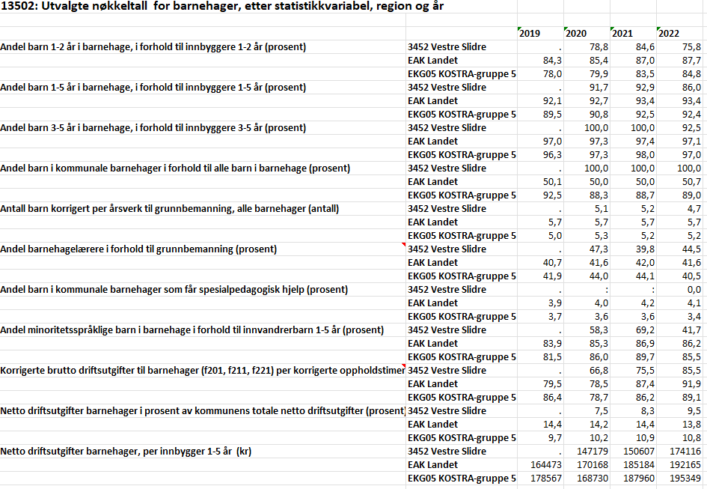

Antal barn 1-5 år:
 | 2020 | 2021 | 2022 | 2023
1 år | 14 | 14 | 15 | 16
2 år | 12 | 19 | 19 | 15
3 år | 18 | 13 | 19 | 19
4 år | 14 | 18 | 14 | 19
5 år | 19 | 14 | 18? | 14

Nøkkeltal
Born født etter årstall | 2018 | 2019 | 2020 | 2021 | 2022
Antal born født | 14 | 20 | 19 | 15 | 15
Antall barn i barnehage
Antal plasser barn pr barnehagelærer jfr. Udir | * | 10,6 | 9,7 | 12,9 | 10,1
Antal plasser barn per ansatt jfr Udir | * | 4,9 | 5,1 | 5,2 | 4,7

Målgruppe for tenesten
Målgruppe for tenestene er alle barn i førskolealder i Vestre Slidre kommune.

Mål for tenesteproduksjonen
- La barn og unge møte eit heilskapleg og samanhengande tverrfagleg støtteapparat som ivaretek den einskilde og sikrar rette hjelp til rett tid.
- Vidareutvikle barnehagane for å ivareta barnets behov for omsorg og leik, samt fremje læring og danning som grunnlag for allsidig utvikling.
- Styrke barn og unges identitet og kjensle av å høyre til i Vestre Slidre gjennom natur – og kulturopplevingar.
- Legge til rette for eit godt samarbeid og dialog med relevante samarbeidspartnerar, og medverke til interkommunal og regional samhandling på ulike nivå
- Styrke det tverrfaglege samarbeidet rundt barnehagebarn.

Organisering av tenesteproduksjonen
Barnehage | Antal avd | Areal | Antal plassar
Slidre bhg | 3 | 262,2 m2 | 54
Røn nat.bhg | 3 | 289,8 m2 | 60

Plan utviklingsarbeid 2024
Jfr strategiplan for barnehagar så jobbar barnehagane med satsingsområdet «barnehagens verdigrunnlag» som er eit av 4 området i denne planen.
Vidareutvikle temabarnehagane innan kultur og natur.
Vidareutvikle barnehagane i tråd med behov og omfang
I tillegg så jobbar alle avdelingar med utviklingsarbeid med relevante tema.

Grunnskule
Funksjon 202 Grunnskule- som inneheld teneste
- 20200 – Grunnskuleundervisning
- 20210 – Spesialpedagogiske tiltak(PPT)
Funksjon 215 skulefritidsordning – som inneheld teneste
21500 – skulefritidsordning
Funksjon 223 – skuleskyss -som inneheld teneste
- 22300 – skyss til og frå skule

Utvikling i nøkkeltall
Nøkkeltal Vestre Slidre skule |  | 2017 | 2018 | 2019 | 2020 | 2021 | 2022
Årstimer til særskilt norskopplæring per elev med særskilt norskopplæring (antall) | Landet | 33,7 | 32,5 | 31,5 | 31,2 | 30,5 | 31,6
 | Vestre S |  |  |  | 47,5 | 32,3 | 37,8
Årstimer til spesialundervisning per elev med spesialundervisning (antall) | Landet | 133,6 | 136,1 | 138,8 | 142,9 | 144,4 | 146
 | Vestre S |  |  |  | 153,7 | 130,8 | 131,2
Elever i kommunale og private grunnskoler som får særskilt norsksopplæring (prosent) | Landet | 7,1 | 6,6 | 6,4 | 6,3 | 6,3 | 6,9
 | Vestre S |  |  |  | 3,4 | 4,6 | 2,4
Elever i kommunale og private grunnskoler som får spesialundervisning (prosent) | Landet | 7,8 | 7,9 | 7,7 | 7,7 | 7,8 | 7,8
 | Vestre S |  |  |  | 4,6 | 5,0 | 4,9
Elever på mestringsnivå 3-5, nasjonale prøver i lesing 8.trinn (prosent) | Landet | 73,4 | 74,2 | 75,5 | 73,2 | 73,1 | 74
 | Vestre S |  |  |  | 74,2 | 95,8 | 78,6
Gruppestørrelse 2 (antall) | Landet | 16,8 | 16,5 | 16,0 | 15,8 | 15,6 | 15,7
Gruppestørrelse 2 (antall) | Vestre S |  |  |  | 14,5 | 13,8 | 12,9
Gjennomsnittlig grunnskolepoeng (antall) | Landet | 41,4 | 41,7 | 41,9 | 43,1 | 43,2 | 43,3
Gjennomsnittlig grunnskolepoeng (antall) | Vestre S |  |  |  | 44,0 | 44,7 | 42,8
Netto driftsutgifter grunnskolesektor (202, 215, 222, 223), i prosent av samlede netto driftsutgifter (prosent) | Landet | 22,5 | 22,5 | 22,4 | 21,9 | 22,5 | 22,1
 | Vestre S |  |  |  | 21,3 | 24,7 | 23,1
Netto driftsutgifter til grunnskolesektor (202, 215, 222, 223), per innbygger 6-15 år (kr) | Landet | 108033,8 | 113013,9 | 118056,0 | 118837,9 | 128272,3
 | Vestre S |  |  |  | 143991,8 | 167793,7 | 170910,8

Målgruppe for tenesta
Tenestene i tenesteområdet skule blir gitt til målgruppene slik:
- Grunnskuleteneste til alle barn og unge i Vestre Slidre i alderen 6 – 16 år.
- Skulefritidstilbodet for barn på 1.-4. trinn i grunnskulen samt på 5.-7. trinn for barn med spesielle behov.
- PPT tilrettelegging for elevar med spesielle behov.

Mål for tenesteproduksjonen – mål 2024
Indikatorar på tenestekvalitet | Resultat skuleåret 2022-2023 | Mål skuleåret 2023-2024
Elevundersøkinga  Vestre Slidre skule skal fremme god sosial kompetanse og jobbe for å vera ein inkluderande læringsarena som legg til rette for samarbeid og fellesskap. Det skal vera nulltoleranse for mobbing og anna krenkjande åtferd (mål henta frå skulen sin utviklingsplan). | Mobbing 7. klasse: Under publiseringsgrense  Mobbing 10. klasse: Under publiseringsgrense | Mobbing 7. klasse: 0%  Mobbing 10. klasse: 0%
Nasjonale prøver og grunnskulepoeng  Elevane ved Vestre Slidre skule skal :  -ha grunnleggjande dugleikar innan lesing, skriving, rekning, digitalt og munnleg på sitt nivå.  - i alle fag arbeide aktivt med kjerneelement, djupnelæring og fagrelevans innan læreplana LK20 -gjennom opplæringa gje elevane motivasjon, og høve til å skape, vise kreativitet og utforskartrong (mål henta frå skulen sin utviklingsplan) | Lesing 5. klasse-Skalapoeng: 52  (andel elevar på ulike meistringsnivå er ikkje offentleg) | Lesing 5. klasse-skalapoeng:50 (same som gjennomsnitt for Innlandet skuleåret 22-23. Gjeld alle indikatorar nedanfor i tabellen)
 | Rekning 5. klasse-skalapoeng:52 | Rekning 5. klasse-skalapoeng:49
 | Engelsk 5. klasse-skalapoeng:49 | Engelsk 5. klasse- skalapoeng:49
 | Lesing 8. klasse- Skalapoeng: 50 | Lesing 8. klasse- skalapoeng:49
 | Rekning 8. klasse-Skalapoeng:51 | Rekning 8. klasse- skalapoeng:49
 | Engelsk 8. klasse-Skalapoeng:51 | Engelsk 8. klasse- skalapoeng:49
 | Lesing 9. klasse-Skalapoeng: 57 | Lesing 9. klasse- skalapoeng:54
 | Rekning 9. klasse-Skalapoeng: 56 | Rekning 9. klasse-  skalapoeng 53
 | Grunnskulepoeng: 41,5 | Grunnskulepoeng: 41,9
 | Spesialundervisning: 4,88 % | Spesialundervisning: under 8 %
Vestre Slidre skule skal ha formålstenelege og framtidsretta læremiddel (mål henta frå skulen sin utviklingsplan) | Digitale tavler i alle klasserom  Digital tilgang til A-univers og andre læringsressursar  Nye læreverk i fleire fag | Nye læreverk i alle fag, digital tilgang til A-univers og andre læringsressursar
Kommunen ansvar for å vedlikehalde og utvikle kvaliteten i skulen gjennom kompetanseutvikling for personalet (Plan for skulebasert kompetanseutvikling) | Etter- og vidareutdanning:  1 læra- Engelsk 30 stp-avslutta våren 2023  1 lærar- Samfunnsfag 30 stp-avslutta våren 2023  1 lærar- Norsk 30 stp-avslutta våren 2023  Assisterande rektor-rektorutdanning-blir avslutta hausten 23 | Etter- og vidareutdanning:  Sosial pedagogisk rådgjevar -tverrfagleg psykososialt arbeid med barn og unge. Ferdig våren 2024  1 lærar - Matte 30 stp. Ferdig våren 2024  1 lærar-Norsk 30 stp. Ferdig våren 2024  Utarbeide ny plan skulebasert kompetanseutvikling

Plan utviklingsarbeid 2024
Utviklingsarbeid i 2024 innanfor tenesteområdet Skule vil i særleg grad vera:
- Halde fram med satsinga om vurdering på ungdomssteget, elevmedverknad på barnesteget samt trygt og godt skulemiljø for alle tilsette.
- Revidere plan for lesing, rekning og vurdering for læring.
- Samarbeidet heim-skule
- Utarbeide ny skuleutviklingsplan 2024-2028
- Oppvekstløftet; Valdreskommunane skal styrke si samhandling og forebyggande innsats for at fleire barn og unge i Valdres skal få riktig og koordinert hjelp til rett tid.
- Dekomp; Skape eit verdiløft i skulen gjennom arbeidet med fagfornyinga, med fokus på varierte undervisningsmetoder, vurdering og læringsmiljø i samhandling med barnehage, vidaregående skule, PPT og andre støttefunksjonar

Kulturskule
Funksjon 382- Kulturskule - som inneheld teneste
- 38300- Kulturskule

Målgruppe for tenestene
Kulturskolen er eit ressurssenter for kultur i kommunen. Til skilnad frå ei gammaldags kulturskuleforståing – med fokus berre på dei betalande elevane – har kulturskulen nå i tillegg eit innbyggarfokus og brukast som ressurs mot alle aldersgrupper. Hovudtyngda av arbeidet er likevel undervisning av registrerte elevar i alderen 4-19 år.

Utvikling i nøkkeltall
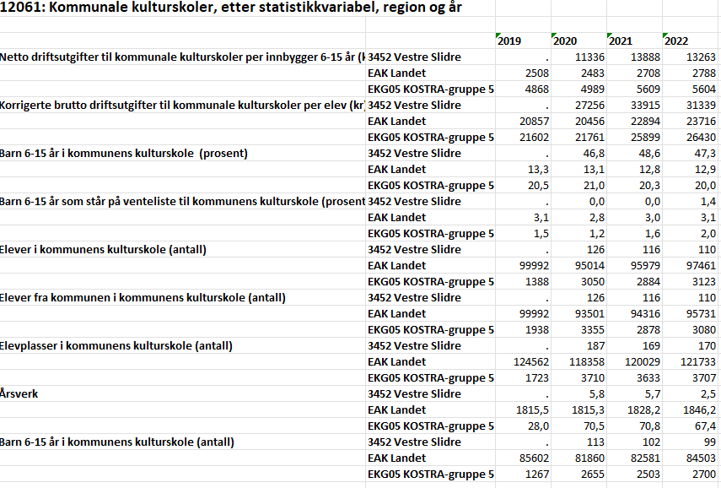
Kjelde: SSB
Prosentdelen av born i grunnskulealder med ein eller fleire kulturskuleplassar elles i Valdres og i landet er hhv. 26% og 13%.
Netto driftsutgifter per born i grunnskulen ligg også ganske høgt. Grunnen til det er sjølvsagt det høge elevtalet, i tillegg er vi aktive med samarbeid med andre tenester, noko som ikkje kjem så tydeleg fram i KOSTRA.

 | 2021 | 2022 | 2023
Lærarar | 22 | 20 | 20
Elevplassar | 169 | 170 | 172
Elever (unike personar) | 116 | 110 | 107
Elever i grunnskolealder | 102 | 99 | 96
% av barn i grunnskolen | 48% | 47% | 47%
Fagtilbod | 25 | 24 | 22

Mål for tenesteproduksjonen
Kulturskulen skal:
- gje alle, men spesielt born og unge oppleving av meistring og av å vere verdsett i eige lokalmiljø.
- gje alle, og spesielt born og unge optimale moglegheiter til å danning og utvikling innan eit breitt spekter av kulturuttrykk og skapande aktivitetar.
I tillegg til undervisning av eigne elevar søker kulturskulen å ha kapasitet til å støtte opp om andre tenester sine aktivitetar og å gi støtte til bygdas frivillig lag og organisasjonar.

Organisering av tenesteproduksjonen
Institusjonstenestane er organisert i sektoren helse og oppvekst
- Undervisning av elevar
- Resursleverandør til andre tenester
- Ressursleverandør til lokale frivillige organisasjonar

Plan utviklingsarbeid 2024
Kulturskulen jobbar med å utvikle verdigrunnlag og praksis i samsvar med «Rammeplan for kulturskolen – Fordypning og mangfold» Denne vart i 2017 vedteke – av kommunestyret – som styrande for Vestre Slidre kulturskule. I 2024 vil det bli sett særs fokus på utvikligsmoglegheiter i møte med digitale verktøy.

Kultur, frivilligheit, inkludering og aktivitet for barn og unge

Barn og unge ; 0-13 år og ungdom
- Frivilligsentralen arrangerer småbarnstreff med babysymjing. Målgruppe er foreldre i barselpermisjon og målet er at foreldre skal bli kjent med kvarandre tidleg og etablere eit godt nettverk for seinare samhandling som foreldre.
- Vi har eit godt samarbeid med frivillige lag og organisasjonar . Laga får gratis treningstid i kulturhuset og vi har jamnleg dialog med dei, samt eit dialog-møte i året.
- “Ut på tur” er eit tilbod til 4 trinn på skulen. Dei får tilbod om å lære om friluftsaktivitetar på Brennabu.
- Ungdomsklubben blir organisert av ungdomsarbeidarane i kommunen. Vi har tilrettelagte og fine lokalar i Slidre sentrum. Aktiviteten kan og gå føre seg ute, med f eks Paintball og ake-kveldar.
- Mekkeklubben i Lomen er eit tilbod organisert av kyrkja, for barn og unge. Dette er og i samarbeid med Vang og Vestre Slidre kommunar.
- “Alle med “ er eit fokus på at alle barn og unge skal ha aktivitet på fritida.
- Aktive laurdagar er familiedagar med ope bibliotek, kulturkafé og symjehall, samt open BUA. Dette er i samarbeid med ein frivillig organisasjon som arrangerer ein aktivitet i gymsalen for barna.
- Kulturkafeen er lagt til rette for barn og unge med kantine for u-steget, brukt av Frivilligsentralen bl.a. til leksehjelp og småbarnstreff. Frivillige lag og organisasjonar har lokalet til disposisjon for sine møter.
- Det blir kvart år arrangert 4 dagsfest for unge vakne mellom 20 og 30 år. Invitasjon går til alle som har budd i kommunen og som bur i kommune innafor målgruppa.
- BUA Vestre Slidre har gratis utlån av fritids og friluftsutstyr .

Kulturminneforvaltning
- Kommunen har kvart år oppgåver med skjøtsel av kulturminne j. f. Kulturminneplan og handlingsplan. Kulturminneplan (kulturmiljøplan) vert no revidert med midlar frå Riksantikvaren vinteren 23/24. Ferdigstilling av plana juni 24

Bibliotek
- Skule og folkebibliotek har 85 % stilling. Då er biblioteket betjent for publikum. Låneautomaten kan brukast i og utanom arbeidstida, med “meirope bibliotek “.
- Bibliotek Slidreøya
- Biblioteket på Slidreøya er betjent med 15 % stilling to halve dagar i veka.
- Museum
- Kommunen gjer eit tilskot til Valdres folkemuseum pr. Tilskotet har auka set siste året. Museumet har også formidlingsnvar for Garbrergfelet som ligg i vår kommune.
Kunstformidling; kunstformidling/tiltak kulturmidlar
- Nominasjon og utdeling av den årlege kommunale prisen, samt utdeling av kulturmidlar til frivillige lag og organisasjonar som søkjer. Det vert og gjeve eit tilskot til 4 dagsfesten til unge vaksne slik at eigenandelen ikkje skal bli for høg. Kultur og frivilligheit lagar 2 gonger i året eit aktivitetsprogram.

Frivilligheitssentral
- Skal vera ein møtestad, ideutviklar og igangsetjar av aktivitetar for alle som ynskjer å delta i frivillig arbeid. Vi skal støtte opp om det organiserte og uorganiserte arbeidet til det beste for fellesskapet og einskildmennesket i kommunen. Vi skal etablere kontakt på tvers av generasjonar og kulturar og stimulere til auka lokal frivilligheit.

Kulturkafeen
- Kulturkafeen er og ein nyare møtestad for alle innbyggjarar, og gjev mogelegheit for nettverksbygging. Kan framleis også bookast til private lag.

BUA Vestre Slidre
- Har gratis utlån av friluft og fritidsutstyr. Vi abonnerar på eit utlånssystem som er landsomfattande. Dette er vi godt nøgde med, då det held god kontroll på utlån og kor utstyret er til ein kvar tid. BUA har bra med utsyr no, men det er og behov for vedlikehald.
Inkludering/introduksjonsordning
- Kommunen har ikkje eigen teneste til opplæring i norsk og samfunnskunnskap. Vi kjøper denne tenesta frå andre kommunar. Oppgåver med busetjing, integrering og rådgiving har vi sjølve.
- Kommunen bør ta sin del av det samfunnsansvaret det er å ta i mot flyktningar.
- Kommunen har ikkje eigne bustadar for flyktningar. Ein må dermed ut på den private marknaden for å skaffe bustadar.
Nøkkeltal:
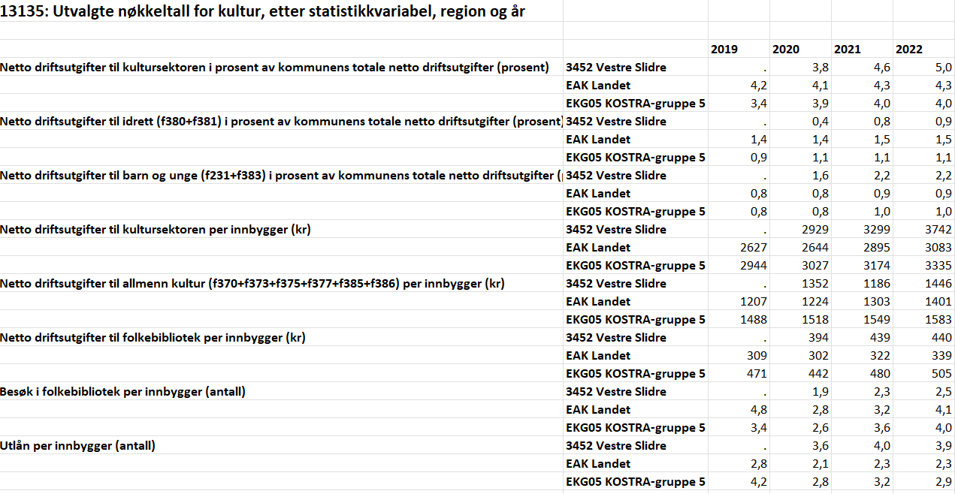
Kjelde: SSB

Mål for tenesteproduksjonen
· Styrke barn og unges identitet, meistring og kjensle av å høyre til i Vestre Slidre gjennom natur- og kulturopplevingar.
· Legge til rette for eit heilskapleg og godt samarbeid god dialog med relevante samarbeidspartnarar
- Skape gode møte plassar for alle aldrar

Organisering av tenesteproduksjonen
Kultur, frivilligheit og inkludering skal framstå som ein samlaus avdeling der innbyggarar i alle aldre skal oppleve å få gode tilbod og god informasjon om tilboda. Vi skal utnytte kvarandre sin kompetanse og evne, slik at vi kan hjelpe kvarandre i tenesta med ei oppgåvene vi har.

Plan utviklingsarbeid 2024
- Biblioteket : har som mål å gje alle innbyggjarar høve til gratis lån og opplevingar gjennom litteratur og kulturelle opplevingar. Vi skal auke tilgjengelegheita gjennom å vera eit “meirope” bibliotek.
- Frivilligsentralen skal vere ein ”møtestad”, ideutviklar og igangsetjar av aktivitetar for alle som ynskjer å delta i frivillig arbeid. Sentralen skal arbeide for å støtte opp om det organiserte og det uorganiserte frivillige arbeidet til beste for fellesskapet og einskildmennesket i kommunen. Sentralen skal etablere kontakt på tvers av generasjonar og kulturar samt vera ein god støttespelar for frivillige lag og organisajonar.
- Kultur: Kommunen skal legge til rette for, å gjere fleire kulturminner godt tilgjengelege. Arrangere kulturelle opplevingar gjennom arrangement som passar for alle generasjonar.
- Kulturkafeen: ein viktig møteplass for alle i bygda, og ikkje minst for barn og unge. Kulturkafeen er og ein av frivilligsentralen sine møteplassar.
- Inkludering: Kommunen vil fylje sentrale føringar i forhold til busetjingsbehov, sikre god kompetanse og kvalitet på kvalifiseringsarbeidet og at flyktningane vert inkludert i vårt lokalsamfunn. Kommunen skal legge til rette for kvalifisering gjennom introduksjonsprogrammet. Ein vil framleis velje å kjøpe norskopplæring i andre kommunar. Det andre busetjing-s og kvalifiseringsarbeidet vil vi ivareta sjølve ved å tilsetje flyktningkoordinator i 100% stilling på fast avtale.

Pedagogisk avdeling, Leirskule
Funksjon 320 Kommunal næringsverksemd- som inneheld teneste
- 32000- Brennabu leirskule
Utvikling i nøkkeltall

 | Utvikling siste 5 år |  |  |  |  | Prognose for neste fire år
år | 2019 | 2020 | 2021 | 2022 | 2023 | 2024 | 2025 | 2026 | 2027
elevtall | 4051 | 3040 | 4133 | 3900 | 4174 | 4191 | 3767* | 3881* | 3280*

*ventar fleire bestillingar

Målgruppe for tenesten
Leirskuleundervisning for 6.- 10. trinn

Mål for tenesteproduksjonen
Sikre kvalitet i dei aktivitetane vi har.
Utvikle tenesta med ein ny aktivitet i året.
Organisering av tenesteproduksjonen
Institusjonstenestene er organisert i sektoren helse og oppvekst
Skuleåret er delt inn i 2 sesongar, med ulike aktivitetar i kvar sesong. Stølsriket og Vinterriket.

Plan utviklingsarbeid 2024
- Ferdigstille nytt klatretårnet
- Fortsette samarbeid med kulturkontoret med prosjektet «ut på tur» for 4.klasse.
- Sette opp ny/renovere gapahuk i skiløype.
- Sikre gratis skiutlån.

Barnevern
Funksjoner og tjenester innenfor tjenesteområdet
Funksjon 244 barnevernteneste inneheld tenestene:
- grunnleggjande saksbehandling innanfor barnevernet samla, inkludert innkjøp av nødvendige tenester.
Funksjon 251 barneverntiltak i familien inneheld tenestene
- tiltak til barn og familiar i heimen
- Utgifter knyttet til undersøkelsessaker, inkludert sakkyndig utgreiingar
Funksjon 252 barneverntiltak utanfor familien inneheld tenestene:
- fosterheim, institusjonar, tilsynsførarar og ettervern

Målgrupper for tjenestene
- barn som har behov for bistand i familien for ikkje å oppleve vidare omsorgssvikt
- barn som etter barnevernloven har behov for eit skifte av omsorgsbase

Utvikling av nøkkeltall
Målgruppe/demografi | Utvikling for planperioden
Målgruppe/demografi | 2022 | 2027 | 2032 | 2037
Antall barn i befolkninga 0-19 år | 418 | 383 | 385 | 387

Nøkkeltall
 |  | 2022
Aktivitet | Kommune
Barn med bekymringsmelding i forhold til barnebefolkninga | Vestre Slidre | 4,9%
Barn med bekymringsmelding i forhold til barnebefolkninga | Vang | 3,7%
Barn med bekymringsmelding i forhold til barnebefolkninga | Fylket | 4,5%
Barn med barnevernstiltak i fht innbyggjarar i aldersgruppa 0-17 år | Vestre Slidre | 5,2%
 | Vang | 4,0%
 | Fylket | 4,3%
Barn med undersøkingar i fht antall innbyggjarar i aldersgruppa 0-17 år | Vestre Slidre | 5,7%
 | Vang | 4,0%
 | Fylket | 4,4%
Andel barn som bor i låginntekstfamiliar | Vestre Slidre | 11,4%
Andel barn som bor i låginntekstfamiliar | Vang | 15,5%
Andel barn som bor i låginntekstfamiliar | Fylket | 12,9%
Einslege forsørgjarar med barn under 18 år | Vestre Slidre | 19,2%
Einslege forsørgjarar med barn under 18 år | Vang | 16,7%
Einslege forsørgjarar med barn under 18 år | Norge | 18,7%
Andel barn med undersøkingar eller tiltak pr årsverk | Vestre Slidre | 16
Andel barn med undersøkingar eller tiltak pr årsverk | Vang | 10
Andel barn med undersøkingar eller tiltak pr årsverk | Fylket | 13
Andel nye bekymringsmeldingar til barnevernet | Vestre Slidre | 26
Andel nye bekymringsmeldingar til barnevernet | Vang | 18
Andel nye undersøkingar | Vestre Slidre | 17
Andel nye undersøkingar | Vang | 13
Antall avslutta undersøkingar | Vestre Slidre | 8
Antall avslutta undersøkingar | Vang | 16
Fristbrot i undersøkingar (2022 andre halvår), | Vestre Slidre | 0%
Fristbrot i undersøkingar (2022 andre halvår), | Vang | 0%
Fristbrot i undersøkingar (2022 andre halvår), | Fylket | 4,5%
Barn i hjelpetiltak med tiltaksplan (2022 andre halvår) | Vestre Slidre | 71,4%
Barn i hjelpetiltak med tiltaksplan (2022 andre halvår) | Vang | 75%
Barn i hjelpetiltak med tiltaksplan (2022 andre halvår) | Fylket | 91,8%
Barn i hjelpetiltak med evaluert tiltaksplan (2022 andre halvår) | Vestre Slidre | 100%
 | Vang | 100%
 | Fylket | 94,5%
Barn i fosterheim som ikkje har fått oppfølging i tråd med lovkrav (2022 andre halvår) | Vestre Slidre | 0%
 | Vang | 0%
 | Fylket | 8,7%

Mål for tenesteproduksjon
- Sikre stabil drift i barneverntenesta som er i samsvar med lovkrav (m.a. overhalde fristar, oppretting og evaluering av tiltaksplanar)
- Sikre og behalde tilstrekkeleg fagpersonell
Organisering av tenesta
Felles barnevernteneste for Vang og Vestre Slidre er eit interkommunalt samarbeid mellom kommunane Vang og Vestre Slidre der Vestre Slidre er vertskommune og Vang er samarbeidskommune.
Barneverntenesta er organisert under vertskommunen sin leiar for familie, helse og førebygging.
Planlagt utviklingsarbeid i 2024
- Kompetanseheving jf kompetansekrav i ny barnevernlov. Barneverntenesta må aktualisere plan for kompetanseutvikling slik at tenesta oppfyller kompetansekrava jf barnevernloven innan 2031. Oppstart vidareutdanning for 1 tilsett hausten 2024.
- Fortsette å utvikle det tverrfaglege samarbeidet med andre tenester i kommunen for å styrke det førebyggande arbeidet (jf. tiltak som er ført opp i førebyggande plan). M.a. skal barneverntenesta ha fast tilstedeværelse i barnehagar og skulen i Vestre Slidre kommune.
- Implementering av nytt fagsystem
- Ivaretaking av dei tilsette, førebygge/forhindre langvarig sjukefråvær og høg turnover. Som eit tiltak er grunnbemanninga auka og barneverntenesta skal ha jamleg rettleiing for de tilsette, både som gruppe og individuelt.

Førebygging og behandling
Funksjon 232- 234 Helsestasjon, anna førebyggande arbeid og aktivisering og servicetenester til personar med funksjonsnedsettelser mv:
- 23200 – Helsestasjon, skulehelseteneste og jordmorteneste
- 23300 – Anna førebyggande helsearbeid og helsestasjon for vaksne
- 23410 – Støttekontakt
Funksjon 241 Diagnose og behandling
- 24100 – Legeteneste
- 24101 - fengselshelseteneste
- 24110 – Legevakt
- 24120 – Behandling og rehabilitering Fysio/ergo/kreftkoordinator
- 24130 – Psykiatriteneste (eige beskriving)
- 24140 – Felles psykologteneste Øvre Valdres
Funksjon 256 Øyeblikkelig hjelp døgntilbud- som inneheld tenestene:
• 25600 - Øyeblikklig hjelp døgntilbod VLMS (KAD)

Målgruppe for tenestene
Målgruppe for tenestene er innbyggarar i Vestre Slidre og personar som oppheld seg i kommunen som har rett til dei aktuelle tenestene. Tenestene gis i samsvar med lov og forskrift og særskilt vedtak, og gjeld:
- Jordmortenester og barselomsorg til alle gravide.
- Helsetenester til barn og ungdom – frå 0 – 20 år.
- Nyankomne flyktningar – helseprogram.
- Foreldre med behov for rettleiing i foreldrerolla.
- Personar i alle aldrar med akutt skade eller sjukdom.
- Personar i alle aldrar med fysiske og psykiske sjukdommar i akutt og stabil fase
- Yrkes- og utviklingshemma med behov for støttekontakt, aktivitet og fritid med bistand.
- Innsette i Vestoppland fengsel avdeling Slidreøya

Utvikling i nøkkeltall
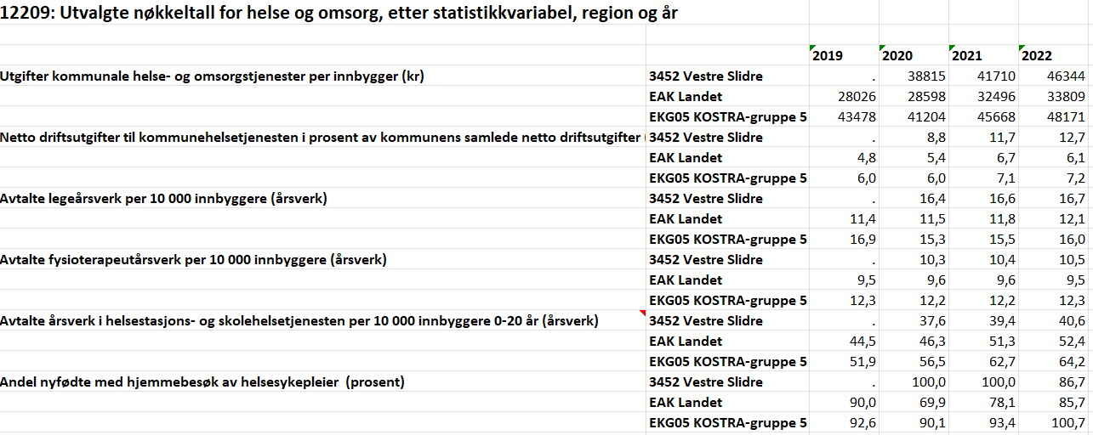

Innbyggarar og sosiale tenester
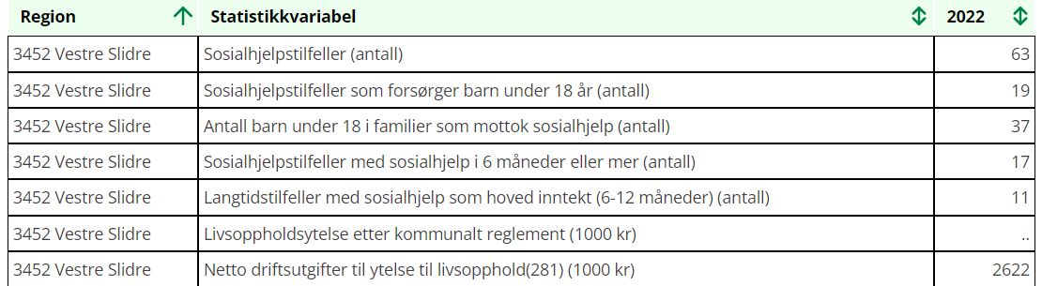
KJelde: SSB

Felles mål for tenesteproduksjonen
- Utarbeide og vedlikehalde ei folkehelseoversikt
- Sikre at alle tenesteområder tek omsyn til folkehelse i all verksemd og gjennomfører helsefremjande tiltak i samarbeid med organisasjonar og frivillige ressursar.
- Bevisstgjere innbyggjarane på eige ansvar for tilrettelegging for eigenomsorg, ved å nytte eigen vilje, hjelpemidlar, teknologiske moglegheiter og frivillige ressursar.
- Sikre tenestetilbodet: tilstrekkeleg tilgang av kompetent helse- og omsorgspersonell.
- Oppretthalde desentraliserte tenestetilbod i Vestre Slidre, med supplerande spesialiserte interkommunale tenester
Organisering av tenesteproduksjonen
Tenestene er organisert i sektoren helse og oppvekst. Følgande verksemd har ansvar for tenestene:
- Familie, helse og førebygging: Helsestasjon, skulehelseteneste, folkehelse, legeteneste, psykisk helse og rus, felles psykologteneste Øvre Valdres
- Tilrettelagte tenester: Støttekontakt
- Heimeteneste: Fengselshelseteneste, fysioterapi, ergoterapi
- Nord Aurdal (vertskommune): øyeblikkelig hjelp døgntilbod, legevakt utanom daglegevakt, jordmorteneste

Felles plan utviklingsarbeid 2024
- Vidareutvikle arenaer for samhandling mellom alle tenester som samhandlar om barn, unge og vaksne gjennom systematisk arbeid
- Gjennomføre tiltak som er oppført i strategisk plan for førebyggande arbeid og tverrfagleg samhandling barn og unge

23200 – Helsestasjon, skulehelseteneste og jordmorteneste
mål for tenesteproduksjonen
- Følgje opp barn og deira føresette med tilbod om vaksinering, individuell rådgjeving og grupperetta helseopplysning tilpassa dei ulike aldersgruppene.
- Styrke lågterskel oppfuljingstilbodet av familiar som har behov for bistand, gjennom familierettleiar tilbod tilknytt helsestasjon
plan utviklingsarbeid 2024
- Implementere familierettleiar tilknytt helsestasjonen
- Utarbeide plan for helsestasjon
- Ferdigstille plan for skulehelseteneste

23410 – Støttekontakt
mål for tenesteproduksjonen
plan utviklingsarbeid 2024

24100 – Legeteneste
mål for tenesteproduksjonen
- Sikre stabil drift på legekontoret med fastlege til alle innbyggarar
- Sikre gode og attraktive arbeidsvilkår for leger i kommunen for å sikre stabil legedekning over tid
plan utviklingsarbeid 2024
- Vidareutvikle og evaluere drift på legekontor med fastlegar med faste friperiodar
- Legge til rette for at leger i ALIS-løp får gjennomført naudsynte aktivitetar iht utdanningsplan

24101 – fengselshelseteneste
mål for tenesteproduksjonen
- Sikre tilstrekkelege og nødvendige helsetenester til dei innsette i fengselet
plan utviklingsarbeid 2024
- Få i gang CGM på fengselet om dette ikkje blir ferdig i 2023.

24110 – Legevakt
mål for tenesteproduksjonen
- God beredskap og gode tenester til befolkninga
- Sikre en berekraftig og framtidsretta drift av interkommunal legevakt
plan utviklingsarbeid 2024
- Utvikle en robust kommunal modell for fastlegar i legevaktsordninga med innovativ bemanningsleiiing.
- Skape et verktøy for tilsette og leiare som de kan nytte seg av i arbeidet med å omstrukturere og bemanne på best mogleg måte for å møte framtidige utfordringar
- God rekruttering av leger og sjukepleiarar

24120 – Behandling og rehabilitering Fysio/ergo/kreftkoordinator
Mål for tjenesteproduksjon -sjå post under pleie og omsorg
Plan for utviklingsarbeid 2024 - sjå post under pleie og omsorg

24130 – Psykiatriteneste

Nøkkeltal:
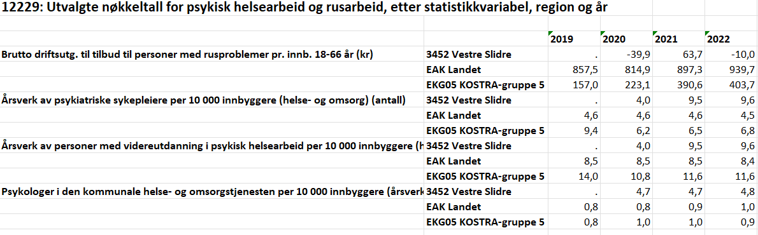
Kjelde: SSB

Mål for tenesteproduksjonen
- Vidareutvikle førebyggande tiltak innan psykisk helse i alle aldersgrupper.
- Være synleg for å gjere det førebyggande arbeidet kjent
- vidareutvikle kvaliteten på behandlingstilbod

Plan utviklingsarbeid 2024
- Utarbeide plan for kompetanseutvikling og gjennomføre fagutvikling
- Gjere tenesta kjent som et lågterskeltilbod for alle aldersgrupper
- Sikre god oppfølging av barn som pårørande, også i samarbeid med andre tenester
- Evaluere og vidareutvikle system for brukarinvolvering innan rus- og psykisk helseteneste.
- Vurdere og etablere gruppetilbod

24140 – Felles psykologteneste Øvre Valdres
Mål for tenesteproduksjonen
- Bruke kompetansen til spissa oppfølging og kartlegging av barn, unge og unge vaksne og til kollegarettleiing
Plan utviklingsarbeid 2024
- Gjennomføre foreldrerettleiingskurs i samarbeid med BUP

Pleie og omsorg - Helsetun
Funksjon 253 Helse- og omsorgstenester på Vestre Slidre Helsetun
Pleie og omsorg i institusjon
25300 – Institusjon og heildøgnsbemanna omsorgsboliger inneheld tjenestene:
Pleie og omsorg i institusjon – omfatter langtids, rehabiliterings, - korttids- og avlastningsopphold. Til sammen 20 plasser.
Pleie og omsorg i omsorgsboliger - heildøgnsbemanna boliger for mennesker med demens og alderspsykiatri, som ikkje klarer seg heime med heimetenesten, men ikkje trenger institusjonsplass, til sammen 12 omsorgsboliger.
Drift av kjøkken, som server mat til hele helsetunet 32 pasientar. Samt dagopphald og aktivitet, og livsglede for eldre.

Målgruppe for tenestene
Målgrupper for tenesta er innbyggarar i Vestre Slidre kommune, som i medhald til enkeltvedtak og i samsvar med lov og forskrift har rett til dagopphald, avlastingsopphald, kortidsopphald eller langtidsopphald. Målgruppa for helse- og omsorgstenestene er personar i alle aldre med akutt skade eller sjukdom, personar med kronisk sjukdom eller funksjonssvikt og personar med pleie- og omsorgsbehov som de sjølv ikkje kan meistre.

Utvikling i nøkkeltall
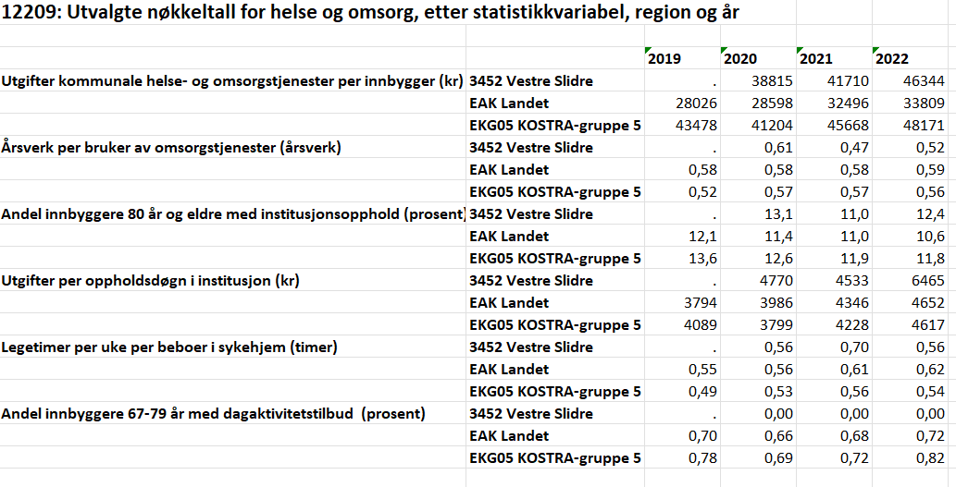
Kjelde: SSB

Mål for tenesteproduksjonen
- Sikre at alle tenesteområder tek omsyn til folkehelse i all verksemd og gjennomfører helsefremjande tiltak i samarbeid med organisasjonar og frivillige ressursar.
- Bevisstgjere innbyggjarane på eiget ansvar for tilrettelegging for eigenomsorg, ved å nytte eigen vilje, hjelpemidlar, teknologiske moglegheiter og frivillige ressursar.
- Arbeide for auka arbeids- og aktivitetstilbod til ulike grupper av befolkninga uavhengig av alder og etnisitet.
- Sikre heimetenestetilbod, institusjonsplassar og bustader med heildøgnsomsorg i takt med befolkningsutviklinga, lokalt og regionalt.
- Ha pasientrom og omsorgsbustadar til rullerande avlastning for heimebuande
- Sikre tenestetilbodet tilstrekkeleg tilgang av kompetent helse- og omsorgspersonell.
- Oppretthalde desentraliserte tenestetilbod i Vestre Slidre, med supplerande spesialiserte interkommunale tenester.

Organisering av tenesteproduksjonen
Institusjonstenestane er organisert i sektoren helse og oppvekst

Plan utviklingsarbeid 2024
- Arbeidsplan- sikre nok og rett kompetanse i felles arbeidsplan planlegging i samarbeid med helsetunet og heimetenesta. Jobbe målretta med oppgåvefordeling mellom profesjonane, slik at kompetansa vert nytta best mogleg.
- Jobbe målretta med rekruttering og behalde fagkompetanse
- Velferdsteknologi – tryggleik. Nytte teknologi der det er hensiktsmessig for å sikre at pasientane har mest mogleg sjølvstende, og opplev minst mogleg inngripen i kvardagen.
- Sørge for at alle som skal nytte teknologien lærer seg den godt, og er trygge på å bruke den.
- Vidareutvikle dagtilbod for heimebuande menneske med kognitiv svikt, med tilhald i Plassen tre dager pr veka.
- Pårørendeskule i samarbeid med Vang kommune
- Samarbeidet med SamAks
- Kurs i TID modellen
- Oppgradere omsorgsboligdelen av helsetunet, samt få på plass velferdsteknologi der også
- Frivilligheit: Styrke og utvikle samarbeidet med frivilligheiten for eit best mogleg aktivitetstilbod for den enkelte bebuar

Heimetenesta

25400 Helse- og omsorgstjenester til hjemmeboende inneholder tjenestene: heimetenestar – herunder:
- Helsehjelp,
- Matutkjøring,
- Tryggleiksalarm
- heildøgns bemanna omsorgshusvære (Kommentert i eige felt)
Formidling av tekniske hjelpemidler frå NAV i tillegg til at kommunen har eige lager for korttidsutlån
24120 Behandling og rehabilitering – Fysio/Ergo/ Kreftkoordinator – herunder:
- Kommunal fysioterapi
- Frisklivsentral
- Ergoterapi
- Kreftsjukepleier
Plan for utviklingsarbeid 2024
- Få det nyoppretta behandlingsrommet på helsetunet i drift, slik at kommunal ergoterapeut og fysioterapeut kan bruke dette både til pasientar på helsetunet og til bebuarar ute på bygda

Målgrupper for tenestene
- Målgrupper for pleie- og omsorgstenestene er innbyggarane i Vestre Slidre kommune, som i medhald til enkeltvedtak og i samsvar med lov og forskrift har rett til ein eller fleire av dei aktuelle tenestene. Målgruppene for helse- og omsorgstenestene er personar i alle aldra med akutt skade eller sjukdom, personar med kronisk sjukdom eller funksjonssvikt og personar med pleie- og omsorgsbehov som dei sjølv ikkje kan meistre. Tenesta blir gitt i heimen, i bufellesskap, omsorgsbustad og institusjon.

Nøkkeltal
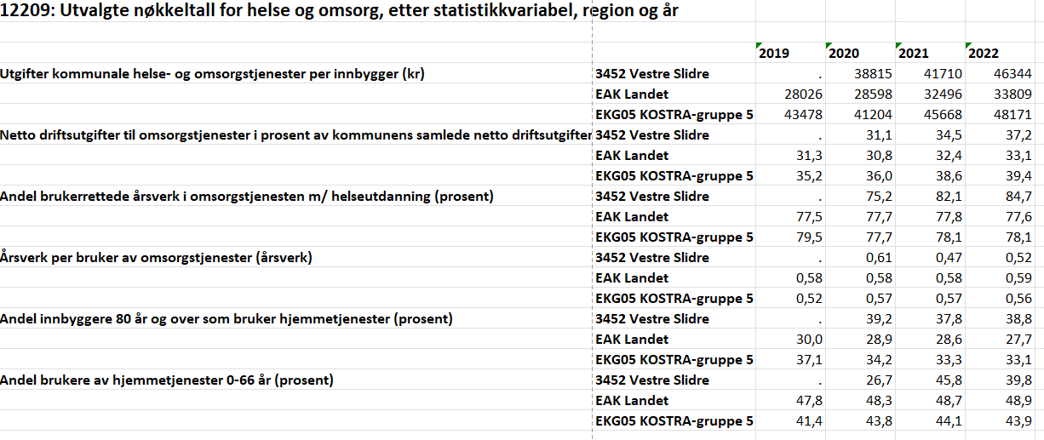
Kjelde: SSB

Mål for tenesteproduksjonen
- Sikre at alle tenesteområde tek omsyn til folkehelse i all verksemd og gjennomfører helsefremjande tiltak i samarbeid med organisasjonar og frivillige ressursar.
- Bevisstgjere innbyggjarane på eiget ansvar for tilrettelegging for eigenomsorg, ved å nytte eigen vilje, hjelpemidlar, teknologiske moglegheiter og frivillige ressursar.
- Arbeide for auka arbeids- og aktivitetstilbod til ulike grupper av befolkninga uavhengig av alder og etnisitet.
- Sikre heimetenestetilbod, institusjonsplassar og bustader med heildøgnomsorg i takt med befolkningsutviklinga, lokalt og regionalt.
- Sikre tenestetilbodet tilstrekkeleg tilgang av kompetent helse- og omsorgspersonell.
- Oppretthalde desentraliserte tenestetilbod i Vestre Slidre, med supplerande spesialisert
- Sørge for gode og nødvendige tenester til befolkninga innan for områda ergoterapi, fysioterapi og kreftomsorg

Organisering av tjenesteproduksjonen
Tenestene er organisert i sektoren helse og oppvekst
Heimebaserte tenester fordelt på følgjande områder, Lomen, Slidre og Røn. Heimebaserte tenester har også 35 leilegheiter som stort sett blir nytta til helseformål. Bustadane er: Rust, Kroken, Sikt, Sjå, Tytebærstigen, Haugo, Bjerkvold, Lomen og Røn.
Heimetenesta har eit kvardagsrehabiliteringa team som samarbeider med Ergo/fysio.
Kreftsjukepleier har ein dag pr. veke til oppfølging i kommunen. Resten av stillinga er interkommunal.
Kommunal fysioterapeut har ansvaret for fysioterapi i heimen, barn/unge og sjukeheim. Ergoterapeut har ansvar for kartlegging, bestilling og levering av hjelpemiddel. Hjelpemiddellageret formidlar tekniske hjelpemidlar frå NAV hjelpemiddelsentral, og kommunalt lager for korttidsutlån.

Planlagt utviklingsarbeid 2024
- Vidareutvikle og evaluere det vi har gjort så langt med tilrettelagt dagtilbod til personar med kognitiv svikt, 3 dagar pr. veke
- Opprette køyre og hentetilbod som sikrar at brukarar kjem seg til dagtilbodet
- Lease nytt system med tryggleiksalarmar, som må tilpassast nytt helsetun og omsorgsbustadar Rust og Kroken
- Kjøpe inn komfyrvakt i dei kommunale bustadar som ikkje har det
- Bu oss til i nytt helsetun
- Arbeidsplan- sikre nok og rett kompetanse i felles arbeidsplan planlegging i samarbeid med Bergtun, institusjon og heimetenesta. Jobbe målretta med oppgåvefordeling mellom profesjonane, slik at kompetanse blir nytta best mogleg. Evaluere dei nye turnusordningane.
- Jobbe målretta med rekruttering og behalde fagkompetanse
- Velferdsteknologi – tryggleik. Nytte teknologi der det er hensiktsmessig for å sikre at pasientane har mest mogleg sjølvstende, og opplev minst mogleg inngripen i kvardagen.
- Sikre nok resursar i heimetenesta, slik at brukarar kan bu heime lengst mogleg. Og jobbe med nye arbeidsmåtar på tvers av avdelingar
- Kvardagsrehabilitering- vidareføre og utvikle tilbodet
- Bytte ut ein bil kvart 4. år – Innkjøp/lease bil. Sørge for å ha 6 bilar til heimeteneste-ergo/fysio

Miljøtenesta
Funksjon 253 Helse- og omsorgstenester i institusjon
25320 - Miljøarbeidartenesta
25330- Barnebustad/heildøgnsomsorg

Målgruppe for tenestene
Målgruppaa er innbyggjarar i VSK og personar som opphelder seg i kommunen som har rett til dei aktuelle tenestene. Tenestene blir gitt i samsvar med lov og forskrift og særskilt vedtak, og gjeld tenestemottakarar med ulike og samansette behov innan psykisk utviklingshemming, psykiatri og rus. Tenesta følgjer opp personar som har behov for praktisk bistand, miljøbehandling og burettleiing i dagleglivet, både i heildøgnsbemannet omsorgsbustad og tenester ute i andre bustader.
Utvikling i nøkkeltall
Nedgang i antall enkeltvedtak og tenestetimar med hovudvekt i psykiatri.
Mål for tenesteproduksjonen
- · Styrke tilbodet for menneske med ulike psykiske og sosiale funksjonsutfordringar ved å gjenopprette eit dagaktivitetstilbod i egna lokalar.
- · Sikre tenestetilbod, institusjonsplassar og bustader for unge med heildøgnsomsorg i takt med befolkningsutviklinga
- · Sikre at tenestetilbodet er fagleg forsvarleg med tilstrekkeleg tilgang av kompetent helse- og omsorgspersonell.
- ·Gode tenester etter enkeltvedtak tilpassa behov, forsvarlegheit og lovverket.
Organisering av tenesteproduksjonen
Tenestene er organisert i sektoren helse og oppvekst
Vi jobbar teambasert med fleire bustadteam i heildøgnbaserte tenester, eit ambulerande psykisk helse -og rusteam, samt eit fagteam som rettleiar og sørger for faglege gode tenester til alle.
Teama yter helsehjelp og praktisk bistand til innbyggjarar i eigen heim, samt døgntenester ved bufellesskapet Utsyn.
Plan utviklingsarbeid 2024
- Gjenopprette eit dagtilbod for menneske med ulike funksjonsutfordringar psykisk, fysisk og sosialt som krev særskild tilrettelegging.
- Oppretthalde det låge sjukefråværet.
- Jobbe målretta vidare saman med dei tillitsvalte om suksessfulle, moderne og framtidsretta arbeidstidsordningar. Dette som eit ledd i å behalde gode fagfolk og som eit godt virkemiddel for å rekruttere.

Plan, Teknisk, Miljø og Samfunnsutvikling

Tenesteområdet har de siste åra vore under omstilling og omorganisering. Tenesteområdet dekker kommunen sine lovpålagte behov for forvalting og drift i dei ulike kommunale områder. Tenesteområdet har eit breitt fleirfaglege ansvarsområde heilt frå landbruk som er i starten av verdikjeda til reinseanlegg som er i andre enden.
I dette ligger blant annet oppgåver og tenester:
Forvaltning | Drift
- Jordbruk  - Jordbruksrådgiving  - Jordbruksvikar  - Styrearbeid innan jordbruk  - Skogbruk  - Viltforvalting  - Planarbeid  - Byggsak  - Byggsak spretteavløp  - Oppmåling  - Næringsutvikling  - Samfunnsutvikling  - Klima & Miljøarbeid  - Kommunale gebyrer  - Styremedlem i VGIS | - Eiendomsforvalting  - Kommunale boliger  - Innleidde boliger  - Kommunale boliger  - Enøk arbeid  - Forvaltning drift og vedlikehald ( FDV)  - Drift bygg og anlegg  - Vedlikehald bygg og anlegg  - Vaktmeistertenester  - Reinhold  - Reinhold heimehjelp  - Praktisk bistand heimehjelp  - Hjelpemiddelsentral  - NAV/helse/private  - Byggdrifterforum  - Veg, vann og avløp (VVA)  - Veg prosjekt og vedlikehald  - Drift Vann behandlingsanlegg  - Drift Reinseanlegg  - Pumpestasjonar mm.  - Lekkasjessøk vann/avløp  - Kommunalebiler  - DIO møter  - Prosjektledelse bygg/teknisk  - VA ingeniør
Administrasjon | - Kommunestyret  - Formannskap  - Teknisk lederforum  - Styrearbeid innan IKS og foreiningar  - Beredskapsarbeid/EPS ansvarleg  - HMS/Internkontroll/Avviksarbeid  - Slidremarknaden

Forvaltning, drift og vedlikehald.
Fellesfunksjon for alle kommunale bygg med vedlikehald og vaktmeistertenesta samt reinhald i bygga. Vi har ansvar for praktisk bistand og reinhald knytt til heimetenesta.
Hjelpemidlar er lagt til vår avdeling og i dette ligger det både vedlikehald og utplassering av hjelpemidlar etter som gamle og nye brukarar får vedtak om at de trenger hjelpemidlar.
- Funksjon 130- Administrasjonslokaler- som inneheld denne tenestene:
13000 Administrasjonslokalar
  - Rådhus/Slidretun
  - Sentrumsbygg
  - Deler av bankbygg
- Vi utfører vedlikehald og vaktmeistertenester
- Involvert, planleggande og utførande, innan for internkontroll tekniske fag og HMS.

- Funksjon 221-222 – Barnehagelokalar- skulelokala - som inneheld denne tenestene:
22100 – Barnehagar
  - Barnehage i Røn
  - Barnehage i Slidre

- Vi utfører vedlikehald og vaktmeistertenester
- Tilstands analyser av leikeapparater og aktivitetsområde
- Involvert, planleggande og utførande, innan for internkontroll tekniske fag og HMS.
22200 – Slidre skule og deler av Vestre Slidre Kulturhus
- Slidre Skule
- Deler av Slidre kulturhus
- Vi utfører vedlikehald og vaktmeistertenester
- Drift av basseng med prøvetaking og internkontroll
- Tilstands analyser av leikeapparater og aktivitetsområde
- Involvert, planleggande og utførande, innan for internkontroll tekniske fag og HMS.

- Funksjon 261 og 265 – Institusjonslokalar og Kommunalt disponerte bustadar - som inneheld denne tenestene:
26100 – Institusjonslokale som gjelder følgande bygg:
- Sjukeheimen.
- Utsyn med 5 leilegheiter.
- Plassen aktivitetshus.
- Bergtun med 8 leilegheiter.
- Pleie og omsorgsavdeling.
- Helsetunet.

- Vi utfører vedlikehald og vaktmeistertenester
- Involvert, planleggande og utførande, innan for internkontroll tekniske fag og HMS.
26500 – kommunalt disponerte husvære med helsevedtak som gjelder følgande husvære:
  - Sikt og Sjå 1 – 8.
  - Rust 9 – 14, Kroken 15 – 20.
  - Tytebærstigen 21 – 24.
  - Lomen 3 leilegheiter.
  - Røn 3 leilegheiter.
  - Haug med 2 leilegheiter.

- Vi utfører vedlikehald og vaktmeistertenester.
- Involvert, planleggande og utførande, innan for internkontroll tekniske fag og HMS.

26510 - kommunalt disponerte husvære utan helsevedtak som gjelder følgande husvære:
- Bjerkvoll med 3 leilegheiter.
- Styrarbolig som enebolig med sokkel-leilegheit.
- Enebolig Solvik.
- Enebolig Solli.
- Hybel i Bergtun.

- Vi utfører vedlikehald og vaktmeistertenester.
- Involvert, planleggande og utførande, innan for internkontroll tekniske fag og HMS.

Funksjon 295 Kyrkja.
29500 – KYRKJA
Gjennom ei samarbeidsavtale mellom PTMS og Vestre-Slidre kyrkjeleg fellesråd er vi involvert i ulike aktivitetar inn mot drift og vedlikehald av kyrkjebygg i kommunen.
- Ivaretar uteområde på alle våre kyrkjebygg
- Lett vedlikehald av kyrkjebygg
- Graving av graver i intern avtale

Funksjon 315 – Boligbygging og fysisk bomiljø
31500 - Formidling av tomter, bustadbygging og fysisk bumiljø
- Prestegardshavnin
- Rønshagan, Røn
- Stubesett, Vaset( utsolgt)
- Sponbakkadn, Slidre
- Utvikling Slidresentrum
- Utvikling Vaset sentrum
- Lomen Industriområder, Industritomter
Her skjer det mykje spanande. Vi arbeidar kontinuerleg for ei vekst i kommunen vår og ynskjer å bidra til både gode bustadområder, næringsområder og aktivitetsområder.
Funksjon 335 og 380- 381– 386 - Rekreasjon i tettstad, Idrett og tilskot til andres idrettsanlegg, kommunale idrettsanlegg og kulturbygg - som inneheld denne tenestene:
33500 - parkanlegg /leikeplassar
- Vi utfører jamleg vedlikehald og ein årleg tilstandsrapport av våre leikeplassar / leikeapparater
38000 – idrett og støtte til andre idrettsanlegg
- Vi utfører plenklipping av fotballbanen i Slidre i samarbeid med idrettslaget.
38100 – Idrettsanlegg kommunale, gjelder deler av Kulturhuset
- Vi utfører vedlikehald og vaktmeistertenester
- Drift av basseng med prøvetaking og internkontroll
- Involvert i internkontroll for bygg og apparater
- Involvert, planleggande og utførande, innan for internkontroll tekniske fag og HMS.
38600 - Kulturbygg, gjelder deler av kulturhuset
- Vi utfører vedlikehald og vaktmeistertenester
- Involvert, planleggande og utførande, innan for internkontroll tekniske fag og HMS.

Målgruppe for tenestene
Det er brukarar av alle bygg som kommunen eiger og leiger.
I tillegg har vi arbeidsoppgåver med alle teneste vedtak for brukarene i kommunen med behov for hjelpemidlar og behov for praktisk bistand etter vedtak (reinhald, snørydding, mm).

Mål for tenesteproduksjonen
Tenestene har fokus på å levere gode teneste for brukarane av kommunen sine bygg og arealer, og at dei skal fungere mest mulig optimalt for alle som bruker dei.
Målbare punkter for dette er vanskeleg å sette. Det vil bli jobba med måltal i samband med meir fokus på bruk av vedlikehaldsystemet Famac. Famac vil gje oss ei betre oversikt over oppgåve som er meldt inn og når dei blir utført.
Måltall:
Innmeldte vedlikehaldsoppdrag | > 200
Utførte store oppdrag > 50 000 kr | > 10
Utførte små vedlikeholds oppdrag | >100
Utførte investeringsprosjekter
Anntall hjelpemiddel oppdrag | >
Anntall branntilløp i kommunale boliger | 0
Anntall branntiløp i kommunale bygg | 0
Antall skader på ansatte | 0

Organisering av tenesteproduksjonen
Tenestene ligger i ansvarsområdet PTSM; Plan, teknisk, miljø og samfunnsutvikling og rapporterar til kommunalsjef
- Eigendomsforvalting er organisert i stab med fokus på investeringsprosjekta , enøk tiltak og planlegging av prosjekter innan for tenestene.
- FDV, forvaltning, drift og vedlikehald er organisert med ein driftsleder, driftsteknikkarar reinhaldarar og reinhald heimehjelp. Dei leverer vedlikehaldsoppdrag dagleg.
Plan utviklingsarbeid 2024
Tenesteområdet utfører arbeid etter oppsett budsjett for vedlikehald og investeringar. I desse planane er det mange spennande prosjekt og oppgåver å ta tak i.
Vi har i 2023 hatt ein runde med alle leiarane i kommunen der dei har kunne meldt inn ynskjer og behov innan for sine bygningar og anlegg. Disse behovene har vi lagt inn i vedlikeholdssystemet vårt og vi vil jobbe aktivt med dette systemet i 2024 for å lage oss eit bilete av teknisk tilstand og få oversikt over mogleg etterslep på kommunale bygg.
PTMS har vært under omorganisering det siste året og nærmar oss ein struktur som vi kan jobbe vidare med. Det er tilsett ein driftsleiar VVA (Vei, vann og avløp) og ein driftsleiar FDV ( teknisk forvaltning, drift og vedlikehald). Dette gjer at vi har fått til eit breitt samarbeid der dei ulike fagfelta er informert om kvarandre sine oppgåver og i større grad kan bistå kvarandre ved behov. Dette vil være eit av utviklingsområdene vi skal jobbe med i 2024.
Vi ser at vi har utfordringar med å rekruttere personar til tekniske stillingar og har vakante stillingar pr nå både som Teknisk sjef og VA ingeniør.
På grunn av utfordringa med å rekruttere nye personar, er det viktig å behalde dei vi har i dag. Me er opptatt av kompetanseheving på de7i som allereie er tilsatt og håper at dei med denne moglegheita ynskjer å bli verande i Vestre slidre kommune. Me har også tilsette som har valgt å ta fagskule og høgare utdanning ved sia av jobb, noko som vi i tenesteområdet meiner er både viktig for den einskilde og for det faglege miljøet i kommunen.
Det er nytt av året etablert eit fagleg samarbeid med alle Valdres kommunane i form av Byggdrifterforum. Saman med dei andre Valdreskommunane er det arrangert ein fagdag for reinhaldarar. Fagdag blir vidareført i 2024. Det er nå under planlegging å få til ein årleg fast fagdag for driftsteknikkarar på teknisk og driftsoperatørar ved VA.
Vi har gruppert dei tilsette på FDV og eigedom som driftsteknikkere, byggdriftere og reinhaldarar. Dei ulike tilsette på tenesteområdet er delt vedlikehald og faste oppdrag i ulike bygningsmassar. Med denne organiseringa prøver vi å få utført mest mogleg vedlikehald av bygga i tillegg til den daglege drifta. Reinholdspersonelett som er vår første rekke i å se avvik i bygningar har vi planar om å ha meir med i innrapporteringa av oppdrag til vedlikehaldsystemet.
For året 2023-2024 er det også avtalt med Valdres vidaregåande skule avdeling yrkesfag at vi skal ha ein elev fast utplassert ein dag i veka i skuleåret.
Vi er i gang med planlegging av eit prosjekt for alle bilane i kommunaltjeneste. Vi vil samle dei hos ein som har ansvar og oppfølging av våre kjøretøyer. Me vil forsøke og ha ein grøn profil på bilparken vår framover.
Vi har i dag etablert tre ladestasjonar for El-bilar på kulturhuset og og vi vil sjå på moglegheita til å etablere ladepunkter på Slidretun og i Røn. Samt også vurdere bruk av elbil ved nokre tenester der det er mogleg.

Veg, vatn og avløp
Funksjon 332 – Kommunale vegar
Vi har i dag vedlikehald av Kommunale vegar og gangvegar som vi vedlikehaldar.
- Grusing
- Brøyting
- Grøfterensk
- Asfalterer
- Masse utskifting

Funksjon 338 -339 – Forebygging og beredskap av brann og andre ulykker
Valdres brann og redning IKS forvaltar desse oppgåvene for Vestre Slidre kommune
- 33800 – Feiing/ førebyggande arbeid
- 33900 – Brannvesen

Funksjon 340 Produksjon av vatn- som inneheld denne tenesten:
- 34000 - Produksjon av vatn
- Drifter 2 vannbehandlingsanlegg

Funksjon 345 Distribusjon av vatn- som inneheld denne tenesten:
- 34500 - Distribusjon av vatn
  - Vedlikehald og drifting av kommunale vannforsyninger og høydebassenger
  - Beredskapsvatn for kommunenes innbyggere

Funksjon 350 Avløpsrensing - som inneheld denne tenesten:
- 35000 – Avløpsrensing
- Vi drifter 2 renseanlegg
Funksjon 353 Avløpsnett og innsamling av avløpsvatn- som inneheld denne tenesten:
- 35300 – Kloakknett
  - Vedlikehold og drifting av avløpsnett og pumpestasjoner.

Funksjon 354 Tømming av slamavskillere, septiktankar o.l på små avløpsanlegg
35400- Septikktømming VKR s forvaltar desse oppgåvene for Vestre Slidre kommune

Funksjon 355 innsamling, gjenvinning og sluttbehandling av husholdningsavfall
35500- Innsamling av avfall VKR forvaltar desse oppgåvene for Vestre Slidre kommune

Målgruppe for tenestene
Kommunen sine innbyggarar og brukarar av tenestene innanfor ansvarsområdet.

Mål for tenesteproduksjonen
Teneste området har som mål å gode tenester til brukarane i kommunen innan for teneste områdane.
Vedlikehalde og drifte kommunale vegar slik at brukarar og innbyggjarar har trygge og gode vegar.
Produsere og gi innbyggarane reint og nok vatn.
Drifte og vedlikehalde reinseanlegg for vatn og avløp innanfor lovpålagte utsleppsløyver.
Det er ikkje lett å sette målbare tall for teneste området, men dette vil vi jobbe med i 2024.
Måltall 2024
 | 2024
Antall avvik Vaset RA | 0
Antall avvik Røn RA | 0
Antall avvik Holden VBA | 0
Antall avvik Vaset VBA | 0
Antall skader ansatte på jobb | 0
Antall utførte lekkasjesøk Vann
Antall utførte lekksjesøk Avløp

Organisering av tjenesteproduksjonen
Tenestene ligger i ansvarsområdet Plan, teknisk, miljø og samfunnsutvikling og rapporterar til kommunalsjef
- VVA (Veg, vann og avlaup) er organisert med ein driftsleder og 5 driftsteknikkarar som drifter område datgleg.

Plan utviklingsarbeid 2024
Rekruttering innanfor ansvarsområdet og tenesteområde er blitt prioritert. Det er utfordringar med å få tak i mannskap, men me har i 2023 styrket oss med 2 dyktige kollegar og vi vil jobbe framover med å være så gode at med tiltrekker oss nye tilsette ved behov.
Tenesteproduksjon har lagt ned ein god jobb sidan hausten 2022 med drift av de tekniske anlegga våre og kan nå vise til gode reinseresultat og gode tilbake meldingar frå tilsynsmyndigheiter på jobben som er gjort.
Me har i 2023 jobbet med ein plan om å etablere eit tydelegere fagmiljø innan for tekniske tenester i kommunen. Dette for å sikre oss kompetansen som er viktig for kommunen for å drifte tekniske anlegg innan for det gitte krav. Dette vil etter planen kome på plass i 2024.
Det er arbeidd mykje med organiseringa innanfor feltet både på dagtid og i helger. Vi har lagt om drift til meir bestemte arbeidsområder. Dette for å skape kompetanseheving og eigarforhold til drift og styring av anlegga våre. Dette vil me fortsette med i 2024.
Det pågår ei kartlegging av kommunale vegar ihht behov for vedlikehald i tiden framover. Ferdig 2023 og det blir satt i gang planlegging for å kunne gjennomføre dette i åra som kjem.
Det har i 2023 vært arbeidd med ulike investeringsprosjekt. Tenesteområdet går inn i nokre spennande og interessant år med nødvendige nye anlegg og me har ein ny hovudplan VA og gjennomført ei mogeligheitsstudie inklusiv resipientundersøking av Sundheimselvi for framtidig Vaset reinseanlegg eller nytt reinseanlegga i Vestre Slidre.. Vaset RA må bli utvida så raskt som råd og arbeid med utvidinga vil ha i oppstart 2024.
Det er også gjennomført eit forprosjekt med nytt Vaset vannbehandlingsannelegg og dette vil bli vidareført i 2024 for å trygge nok og reint vatn til kommunene innbyggere som er tilknytt Vasetområdet. Det er og gjennomført forprosjekt for rehabilitering av høgdebasseng i Slidre. Dette er også eit prosjekt som vil kome i åra frametter.

Forvaltning
Tenesteområdet består av desse tenestene,
Funksjon 301 - Plansakbehandling
- 30100 – planarbeid
-her ligg arbeid med kommunale planer, dispensasjonar og behandling av reguleringsplaner

Funksjon 302 – Byggesaksbehandling og eierseksjonering
- 30200– Byggesak
- Her ligg mellom anna arbeidet med separate utslepp, byggesaker søknader om gjerding, delingsaker etter pbl. Det er foreslått å redusere med ei 50 % stilling i samband med naturleg avgang frå 1.4.24.

Funksjon 303 – Kart og oppmåling
- 30300- Kart og oppmåling
-Har ansvaret for matrikkel, oppmåling og tilbyr og plassering av bygg . Adressering og namnesaker ligg og her.

Funksjon 325- Tilrettelegging næringsliv
- 32510 Tilskot til reiselivstiltak
-Her er det sett av kr 280. 000 til løypekjøring som er ned 150.000,- frå fjoråret.

Funksjon 329 – Landbruksforvaltning og landbruksbasert næringsutvikling
- 32900 – Jordbruk tilrettelegging (Inkl landbruksvikar og landbruksfond)
-Informasjon, rådgjeving , forvaltning av tilskotsordningar for landbruket. Kommunalt tilskot til landbruk (Landbruksfondet) er ein del av dette. Det er sett av kr 200.000 til dette. Kommunen har og tilsett landbruksvikar som er med vaktmeistrane om det er ledig tid. Kommunen administrere felles tilskot for UKL Stølsvidda for Nord Aurdal.

- 32901- Veterinærtenesta (felles adm. for Valdres)
-Her er det auke med kr 337.500 etter nye avtaler med veterinærane.
- 32910 – Skogbruk tilrettelegging
-Informasjon, rådgjeving, skogfond, forvaltning av tilskotsordningar for skogbruk.
- Godkjenning av landbruksvegar.

Funksjon 360 – Naturforvalting og friluftsliv
- 36000 – Miljøvern
-Søknader om motorferdsel i utmark, forureiningssaker,
- 36010 – Vilt/fiske forvalting
-Tildeling av kvoter for hjortevilt, rapportering og oppfølging ved jakta. Ivaretaking av skadd og påkjørt og dødt hjortevilt.
Kommunen er og pålagt å ha tilgjengeleg rovviltjaktlag. Det er sett av litt midlar til dette.

Målgruppe for tenestene
Dei vanlegaste målgruppene for tenestene er:
- utbyggerar (private og profesjonelle aktører)
- aktørar i landbruket.
- grunneigerar, hytte og huseigerar
- næringsdrivande innan bygg og anlegg

Mål for tenesteproduksjonen
Gje gode tenester til brukarane av tenestene.
Oppretthalde tidsfristar i lovverk på byggesak, matrikkelføring og utsleppssøknader.
Utføre lovpålagte oppgåver/kontrollar innafor tidsfristane.

Målbare punkter :
Indikatorar på tenestekvalitet
Mål 2024
Antall saker omgjort av Fylkesmannen på grunn av saksbehandlingsfeil. 0

329: Landbruksforvaltning
Andel ferdigbehandlede lovsaker innan 8 uker 100%
Gjennomføre kontroll av tilskot til jord- og skogbrukstiltak innan fastsette frister. 100 %
Andel skogfondsaker som vert behandla innan 2 veker 100 %

303: Kart og oppmåling
Andel eksisterande eigedommar i eigedomsbasen. 98 %
Andel oversittelse av frist etter forskrift, Matrikkelloven § 18 3 (16 uker). 0
301: Plansaksbehandling
Andel 1 gongs behandling max 12 veker etter motteke komplett planmateriale. 100 %
Andel planer registrert i planbasen innan 8 dager etter planvedtak. 100 %

302: Byggesaksbehandling og eierseksjonering
Andel gjennomførte tilsyn i % av gitte ferdigattestar på nye
bustadbygg, næringsbygg, publikumsbygg og offentlige bygg. 10 %
Andel overskridingar av saksbehandlingstid som medfører nedsettelse av gebyr 0 %
Andel «3-vekserssaker» ferdigbehandla innan 3 veker. 100 %
Matrikkelføring, andel saker innafor 5-dagers fristen 100 %
Gjennomføre tilsyn og oppfølging av private avløpsanlegg med meldt avvik. 100 %

Organisering av tenesteproduksjonen
Tenestene ligg i forvaltningsavdelinga hjå Plan, teknisk, miljø og samfunnsutvikling.

Plan utviklingsarbeid 2024
Rekruttering
Fleire av fagfelta innan for tenesteområdet er krevjande å rekruttere til. For å sikre kommunen sin kompetanse er det viktig å behalde arbeidskraft og å være attraktive og konkurransedyktige i rekrutteringsprosessar.
Det er teke i bruk mange nye system innafor for tenesteområdet og kommunen det siste året. Det er viktig å ta i bruk alle moglegheiter for effektiv sakshandsaming i nye system.
Klima og Miljøplan arbeidet er starta opp og blir planlagt å arbeide vidare med i 2024.

